ОГЛАВЛЕНИЕ

ВЕДОМОСТЬ ОБЪЕМА ДИПЛОМНОГО ПРОЕКТА
ОГЛАВЛЕНИЕ....................................................................................................................................... |  |  | 5
ПЕРЕЧЕНЬ УСЛОВНЫХ ОБОЗНАЧЕНИЙ И ТЕРМИНОВ....................................................... |  |  | 7
ВВЕДЕНИЕ ............................................................................................................................................. |  |  | 8
1 ОБЗОР СОСТОЯНИЯ ВОПРОСА................................................................................................... |  |  | 9
1.1 | Обзор существующих аналогов .......................................................................................... |  | 9
1.2 | Обзор текущей версии системы CATS ............................................................................ |  | 11
1.3 | Фреймворк Angular .............................................................................................................. |  | 14
1.4 Angular CLI ........................................................................................................................... |  |  | 14
1.5 | Краткий обзор используемых источников ...................................................................... |  | 15
2 ЛОГИЧЕСКОЕ МОДЕЛИРОВАНИЕ .......................................................................................... |  |  | 17
2.1 | Модель вариантов использования .................................................................................... |  | 17
2.1.1 |  | Список действующих лиц ........................................................................................... | 17
2.1.2 |  | Список вариантов использования .............................................................................. | 17
2.1.3 |  | Диаграммы вариантов использования....................................................................... | 25
3 ФИЗИЧЕСКОЕ МОДЕЛИРОВАНИЕ .......................................................................................... |  |  | 27
3.1 | Взаимодействие компонентов распределенного приложения..................................... |  | 27
3.2 | Модель данных..................................................................................................................... |  | 28
4 РЕАЛИЗАЦИЯ И ТЕСТИРОВАНИЕ ПРОГРАММНОГО ОБЕСПЕЧЕНИЯ...................... |  |  | 30
4.1 | Архитектура проекта........................................................................................................... |  | 30
4.2 | Модули .................................................................................................................................. |  | 31
4.3 | Компоненты.......................................................................................................................... |  | 33
4.4 | Шаблоны ............................................................................................................................... |  | 36
4.5 | Сервисы ................................................................................................................................. |  | 36
4.6 | Тестирование программного обеспечения ...................................................................... |  | 37
4.6.1 |  | Используемые аппаратные средства ......................................................................... | 37
4.6.2 |  | Критическое тестирование .......................................................................................... | 38
4.6.3 |  | Углубленное тестирование.......................................................................................... | 40
4.6.4 |  | Результаты тестирования............................................................................................. | 43
5 РУКОВОДСТВО ПОЛЬЗОВАТЕЛЯ ............................................................................................ |  |  | 45
5.1 | Руководство пользователя «Студент».............................................................................. |  | 45
5.2 | Руководство пользователя «Преподаватель».................................................................. |  | 50
6 ТЕХНИКО-ЭКОНОМИЧЕСКОЕ ОБОСНОВАНИЕ ................................................................ |  |  | 57
ВЕБ-ПРИЛОЖЕНИЯ .......................................................................................................................... |  |  | 57
6.1 | Определение единовременных затрат на создание программного продукта............ |  | 57
6.1.1 |  | Определение трудоемкости разработки программного продукта........................ | 57
6.1.2 |  | Определение себестоимости создания программного продукта.......................... | 59

6

6.1.3 Определение оптовой и отпускной цены программного продукта 61

6.1.4 Определение стоимости машино-часа работы ЭВМ 62

6.1.5 Определение ожидаемого прироста прибыли в результате внедрения

программного продукта 65

6.2.1 Определение годовых эксплуатационных расходов при ручном решении

поставленной задачи 65

6.2.2 Определение годовых затрат, связанных с эксплуатацией задачи 66

6.2.3 Определение ожидаемого прироста прибыли в результате внедрения

программного продукта 68

6.3 Расчёт показателей эффективности использования программного продукта 68

7 ОХРАНА ТРУДА 71

7.1 Производственная санитария, техника безопасности и пожарная профилактика 71

7.1.1 Метеоусловия 71

7.1.2 Вентиляция и отопление 73

7.1.3 Освещение 74

7.1.4 Шум 74

7.1.5 Электробезопасность 75

7.1.6 Излучение 75

7.1.7 Пожарная безопасность 77

7.2 Организация рабочего места пользователя ПЭВМ 78

ЗАКЛЮЧЕНИЕ 80

СПИСОК ИСПОЛЬЗОВАННОЙ ЛИТЕРАТУРЫ 81

ГРАФИЧЕСКАЯ ЧАСТЬ 83

ПРИЛОЖЕНИЕ 92
7

ПЕРЕЧЕНЬ УСЛОВНЫХ ОБОЗНАЧЕНИЙ И ТЕРМИНОВ

- данной пояснительной записке используются следующие условные обозначения и термины:

1) CLI – интерфейс командной строки;

2) БД – база данных;

3) HTTP – протокол передачи гипертекста;

4) REST – передача состояния представления;

5) JSON – текстовый формат обмена данными, основанный на JavaScript;

6) URL – унифицированный указатель ресурса;

7) DOM – объектная модель документа;

8) HTML – язык разметки гипертекста;

9) CSS – каскадные таблицы стилей;

10) ЭВМ – электронно-вычислительная машина.
8

ВВЕДЕНИЕ

Любой учебный процесс включает в себя программу обучения и оценку полученных знаний. Обычно программа обучения и расписание занятий составляются в начале определенного периода в виде электронных таблиц и распространяются в электронном и печатном виде. Лабораторные работы зачастую сдаются преподавателям посредством внешних дисковых устройств, таких как USB-накопители. Тесты, как правило, печатаются на бумаге, на ней же печатаются и ведомости для выставления оценок.

Такой подход используется уже много лет и является вполне жизнеспособным, но при этом обладает рядом недостатков. Во-первых, расходуется очень много бумаги, что делает образовательную систему проблемой для экологии, и к тому же на бумагу расходуется часть бюджета. Во-вторых, любые изменения в программе обучения требуют распространения измененных копий среди студентов и преподавателей. Различные внештатные ситуации, например болезнь, могут приостановить учебный процесс.

Все эти проблемы можно решить с помощью программных средств управления образовательным процессом. Создав единую электронную систему мы можем сделать процесс обучения более удобным и прозрачным для всех. При этом все смогут получать необходимую информацию находясь в любом месте, и тогда, даже находясь, например, в больнице, студенты будут в курсе событий и даже смогут учиться. Поэтому подобная электронная система станет очень полезной, и её разработка является актуальной задачей.

Такая система уже разработана на базе нашего учебного заведения, и она доказала свою эффективность. Однако её можно улучшить. Нашей задачей является разработка нового веб-сайта с обновлённым пользовательским интерфейсом. Это сделает систему более простой и понятной для пользователя, а с новым дизайном она будет выглядеть красиво и современно.
9

1 ОБЗОР СОСТОЯНИЯ ВОПРОСА

Автоматизированные системы управления обучением являются основой учебного процесса и используются для организации и проведения аудиторных и дистанционных занятий, разработки, управления и распространения учебных материалов с обеспечением совместного доступа. Создаются данные материалы в визуальной учебной среде с заданием последовательности изучения. В состав системы, как правило, входят различного рода индивидуальные задания, проекты для работы в малых группах и учебные элементы для всех студентов, основанные как на содержательной компоненте, так и на коммуникативной. В русскоязычной литературе

- качестве синонима LMS встречаются термины СДО – система дистанционного обучения, а также СУО – система управления обучением. В настоящее время существует множество систем управления обучением, причем каждая из них имеет как очевидные преимущества, так и недостатки, обусловленные разработками программных продуктов под определенные цели [2].

Нашей задачей будет обновление части интерфейса для управления курсовыми проектами.

Основные требования к новому веб-приложению:

  - оно должно быть одностраничным, то есть при выборе другого пункта меню страница в браузере не должна меняться и перезагружаться, при этом заголовок сайта и меню должны быть статичными, и заменяться должен компонент страницы, содержащий элементы в соответствии с выбранным пунктом меню;

  - интерфейс приложения должен быть интуитивно понятным и дружелюбным;

  - содержимое компонентов должно зависеть от роли текущего пользователя.

1.1 Обзор существующих аналогов

Анализ наиболее распространенных LMS (ePathLearning, CourseWork, Moodle, Sakai, E-xcellence, SharepointLMS, BlackBoard, Claroline, Dokeos, LAMS, Learn eXact, e-University, Eucalyptus, Desire2Learn, Edmodo, Education Elements, OpenClass, Schoology, Haiku learning, iSpring, Ilias, Odijoo, Scorm Cloud, Dnevnik.ru, MoyUniver.ru, Yaklass.ru, Coursera, ATutor, WebTutor, Efront и др.) позволяет сделать вывод о многообразии предлагаемых функциональных возможностей, о разных подходах к реализации, о возможности индивидуальной компоновки или даже разработки LMS, о разных схемах лицензирования и стоимости. Все это свидетельствует о том, что классификацию таких систем необходимо проводить по определенным признакам, в рамках которых будут рассматриваться однотипные системы. Набор требуемых для конкретного
10

пользователя признаков сформирует критерии выбора наилучшей для него системы [1].

Вследствие специфики системы образования, отличающегося от более индивидуального западного, а также по стоимостным характеристикам, в высших учебных заведениях Республики Беларусь наибольшее распространение получили системы Moodle, «Прометей», e-University (нынешнее название e-Uni) и SharePoint LMS. Moodle (англ., Modular Object-Oriented Dynamic Learning Environment), известная как виртуальная обучающая среда или как средство создания динамических веб-сайтов для учащихся, ориентирована, прежде всего, на организацию взаимодействия между преподавателем и учениками, подходит для организации традиционных дистанционных курсов и поддержки очного обучения. LMS Moodle – свободно распространяемый программный продукт с открытым исходным кодом. Этот факт одновременно является и преимуществом этой системы, и ее недостатком, поскольку,

- одной стороны, позволяет создавать любые учебные курсы и занятия, а с другой – требует особых знаний в их разработке. Вследствие чего систему довольно сложно настроить, а преподавателю, не владеющему основами программирования, не просто разобраться. Для обучения работе с Moodle даже существуют учебники, что еще раз подчеркивает нелегкость в ее освоении. Также следует отметить недружественный интерфейс системы, перегруженность ссылками и множество лишней информации.

LMS «Прометей» является российской разработкой и позволяет организовать учебные курсы, учебные материалы, тесты с 10 видами вопросов, чат, форум, сообщения и многое др. К сожалению, в системе не предусмотрена возможность поддержки курсового и дипломного проектирования, а также отсутствует адаптивность обучения к текущим знаниям студента и его психофизиологическим особенностям. LMS e-University реализована белорусскими разработчиками и внедрена на нескольких факультетах БГУ. В системе предусмотрено создание учебных курсов и тестов по ним. Однако вследствие того, что система уже не поддерживается разработчиком, ее интерфейс и набор функциональности значительно устарели. В настоящее время на замену этому программному продукту вышла система e-Uni, более ориентированная на корпоративный сектор. SharePoint – это коллекция программных продуктов и компонентов от компании Microsoft для разработки сайтов. Таким образом, разработка LMS c использованием данных продуктов требует отдельных навыков и умений, которыми преподаватели вряд ли обладают. Этим моментом воспользовались некоторые разработчики сайтов и предлагают свои услуги с использованием SharePoint. Поэтому полнота функциональности разработанных таким образом LMS будет зависеть от фантазии разработчика, а легкость настройки – от его мастерства. Следует также добавить, что описанные выше системы «Прометей», e-University и SharePoint LMS являются платными разработками и обладают одинаковыми недостатками: высокой стоимостью и отсутствием гибкости, т. е.
11

купленный продукт – это «вещь в себе» и не подлежит самостоятельной модификации, а лишь за дополнительную оплату [3].

1.2 Обзор текущей версии системы CATS

Для начала необходимо проанализировать существующую систему, чтобы решить, что можно в ней улучшить.

Данное веб-приложение разработано на базе платформы ASP.NET MVC и CSS-фреймворка Bootstrap.

Платформа ASP.NET MVC представляет собой фреймворк для создания сайтов и веб-приложений с помощью реализации паттерна MVC.

Концепция паттерна (шаблона) MVC (model - view - controller) предполагает разделение приложения на три компонента:

Контроллер (controller) представляет класс, обеспечивающий связь между пользователем и системой, представлением и хранилищем данных. Он получает вводимые пользователем данные и обрабатывает их. В зависимости от результатов обработки отправляет пользователю определенный вывод, например, в виде представления.

Представление (view) – это визуальная часть или пользовательский интерфейс приложения. Как правило, html-страница, которую пользователь видит, зайдя на сайт. Модель (model) представляет класс, описывающий логику используемых данных.

Схема взаимодействия компонентов паттерна MVC изображена на рисунке 1.1.
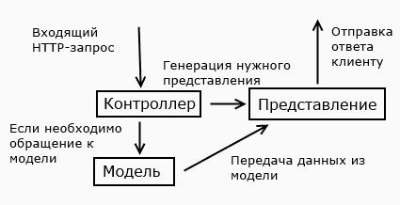

Рисунок 1.1 – Схема паттерна MVC

Можно выделить следующие недостатки данной концепции:

- Усложнен механизм разделения программы на модули. В концепции MVC наличие трех блоков (Model, View, Controller) прописано жестко. Соответственно каждый функциональный модуль должен состоять из трех блоков, что в свою очередь,
12

несколько усложняет архитектуру функциональных модулей программы.

- Усложнен процесс расширения функционала. Проблема очень схожа с вышеописанной. Недостаточно просто написать функциональный модуль и подключить его в одном месте программы. Каждый функциональный модуль должен состоять из трех частей, и каждая из этих частей должна быть подключена в соответствующем блоке.

- Отсутствие механизма хранения состояния. MVC Framework не предлагает механизма хранения состояния, и разработчику необходимо реализовывать его самостоятельно, используя скрытые поля, cookie-файлы или хранение данных в URL.

- Сложности создания библиотек компонентов. Отсутствие механизма элементов управления, присутствующего в WebFroms, затрудняет создание компонентов для повторного использования. При существующем подходе к созданию представлений инкапсуляция полной логики повторно используемого компонента в отдельную сборку затруднена.

Интерфейс системы представлен на рисунке 1.2.
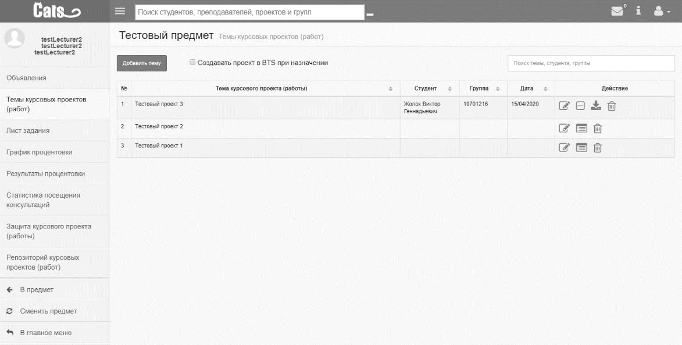

Рисунок 1.2 – Интерфейс системы

Сразу же следует отметить, что дизайн является слегка устаревшим. Гораздо лучше будет выглядеть интерфейс, выполненный в концепции Material Design [4], разработанной компанией Google.

Интерфейс системы является адаптивным, например, при изменении размеров окна браузера некоторые элементы меняют свое положение, тем самым сохраняя пользовательский интерфейс приемлемым и пригодным для использования. Однако некоторые элементы всё же плохо подстраиваются под размер экрана. На рисунке 1.3 видно, что часть интерфейса «уехала» за пределы окна.
13
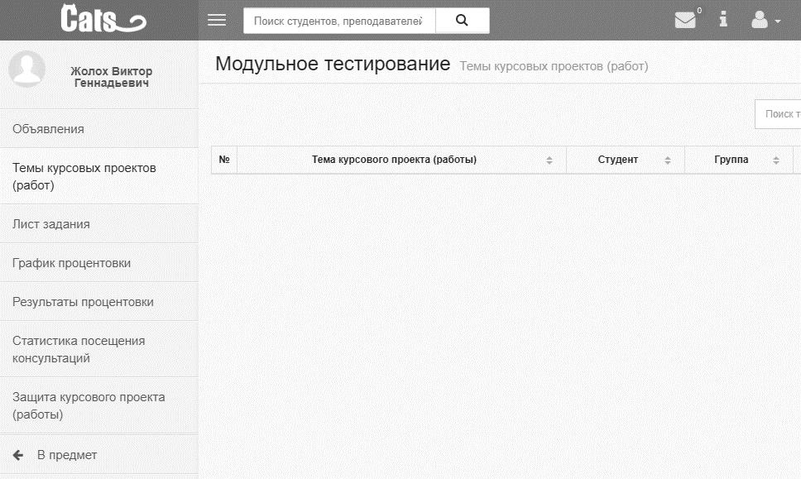

Рисунок 1.3 – Проблема адаптивности интерфейса

- меню управления курсовыми проектами представлены следующие пункты: − объявления; − темы крусовых проектов (работ); − лист задания;

− график процентовки;

− результаты процентовки;

− статистика посещения консультаций; − защита курсового проекта (работы); − репозиторий курсовых проектов (работ).
- новой версии интерфейса в отношении данного меню было решено внести следующие нововведения:

- Убрать из названий пунктов пояснение в скобках, к примеру пункт «Темы крусовых проектов (работ)» будет называться «Темы крусовых проектов».

- Убрать пункт «Объявления», так как теперь объявления курсового проекта будут отображаться в разделе управления предметом.

- На странице «Результаты процентовки» при выставлении результата в новой версии нужно будет кроме процента выполнения указывать еще и дату выставления оценки, а также можно будет написать комментарий.
14

1.3 Фреймворк Angular

- качестве фреймворка, на котором будет построен новый веб-интерфейс был выбран Angular.

Angular представляет фреймворк от компании Google для создания клиентских приложений. Прежде всего он нацелен на разработку SPA-решений (Single Page Application), то есть одностраничных приложений. В этом плане Angular является наследником другого фреймворка AngularJS. В то же время Angular это не новая версия AngularJS, а принципиально новый фреймворк.

Почему был выбран данный фреймворк:

- Angular предоставляет такую функциональность, как двустороннее связывание, позволяющее динамически изменять данные в одном месте интерфейса при изменении данных модели в другом, шаблоны, маршрутизация и так далее.

- Material Design. Компоненты, реализующие данную концепцию дизайна доступны «из коробки» в пакете @angular/material.

- Надежность. В связи с тем, что Angular – это продукт Google, он использует все преимущества его инфраструктуры тестирования. Каждое изменение в Angular проверяется на соответствие с каждым проектом Angular в пределах Google. Это значит, что еще до любого публичного релиза фреймворк уже используют сотни проектов, а такой подход увеличивает шансы на отсутствие непредусмотренных критических изменений или регрессий.

- Angular имеет мощную поддержку. В интернете существует множество многократно используемых инструментов, библиотек и примеров кода для Angular, и большое количество этих инструментов либо были оптимизированы под работу с Angular, либо сейчас находятся в процессе оптимизации.

Одной из ключевых особенностей Angular является то, что он использует в качестве языка программирования TypeScript. При желании можем писать приложения на Angular с помощью таких языков как Dart или JavaScript. Однако TypeScript все-таки является основным языком для Angular.

1.4 Angular CLI

Angular CLI – официальный инструмент для инициализации и работы с Angular-проектами. Он позволяет значительно упростить разработку приложения.

CLI можно использовать для быстрой генерации Angular-проекта, выполнив следующую команду в интерфейсе командной строки: ng new <название_проекта>. После этого будет создан проект со структурой каталогов и набором конфигураций и файлов кода.
15

Angular CLI предоставляет полную цепочку инструментов для разработки

приложений на локальном компьютере. Таким образом, не нужно устанавливать

локальный сервер для обслуживания проекта - можно просто использовать команду ng

serve.

Angular CLI предоставляет команду ng generate, которая помогает разработчикам создавать базовые артефакты Angular, такие как модули, компоненты, директивы, пайпы и сервисы.

Другие команды Angular CLI, которые могут пригодиться при разработке:

  - add: добавляет поддержку внешней библиотеки в проект;

  - build (b): компилирует приложение Angular в каталог с именем dist/ по указанному пути;

  - config: извлекает или устанавливает значения Angular конфигурации;

  - doc (d): открывает официальную документацию Angular (angular.io) в браузере

- выполняет поиск по заданному ключевому слову;

  - e2e (e): создает и обслуживает приложение Angular, затем запускает сквозные тесты с использованием Protractor;

  - help: список доступных команд и их краткое описание;

  - lint (l): запускает инструменты проверки кода приложения Angular в данной папке проекта;

  - run: запускает пользовательскую цель, определенную в проекте;

  - test (t): запуск модульных тестов в проекте;

  - update: обновляет приложение и его зависимости;

  - version (v): вывод Angular версии CLI;

  - xi18n: извлекает i18n из исходного кода.

1.5 Краткий обзор используемых источников

Главным источником является официальная документация фреймворка Angular на английском языке [5]. Здесь содержится вся необходимая для разработчика информация: инструкция по установке и запуску, описание доступных интерфейсов, примеры использования различных интерфейсов и компонентов (рисунок 1.4).
16
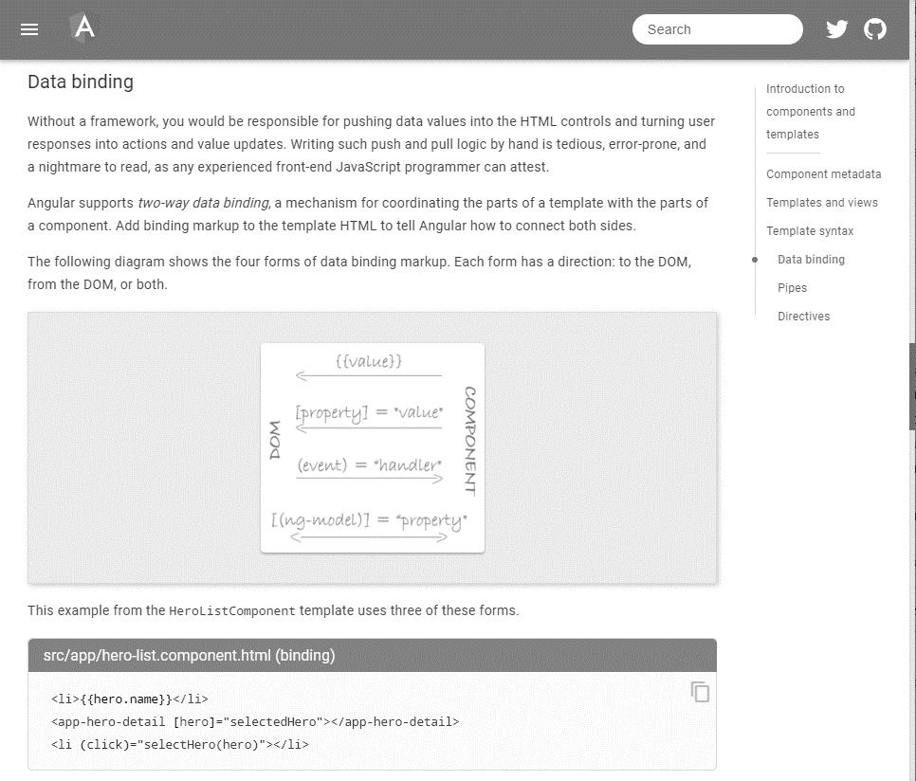

Рисунок 1.4 – Веб-страница официальной документации Angular

Источник [6] содержит документацию по material-компонентам, которые содержатся в пакете @angular/material. Здесь перечислены все доступные компоненты, их интерфейсы и большое количество полезных примеров.

Концепция Material Design подробна описана в источнике [4]. Здесь находятся инструкции для разработчиков, которым необходимо следовать, чтобы данная концепция была соблюдена.
17

2 ЛОГИЧЕСКОЕ МОДЕЛИРОВАНИЕ

На этапе логического моделирования необходимо определить роли пользователей системы и основные сценарии её использования.

2.1 Модель вариантов использования

На диаграммах вариантов использования отображается взаимодействие между вариантами использования, представляющими функции системы, и действующими лицами, представляющими людей или системы, получающие или передающие информацию в данную систему. Из диаграмм вариантов использования можно получить довольно много информации о системе. Этот тип диаграмм описывает общую функциональность системы.

Пользователи, менеджеры проектов, аналитики, разработчики, специалисты по контролю качества и все, кого интересует система в целом, могут, изучая диаграммы вариантов использования, понять, что система должна делать.

Достоинствами модели вариантов использования являются:

- определение пользователей и границы системы;

- эффективность общения заказчика и разработчика;

- использование при написании тестов;

- использование при написании пользовательской документации.

2.1.1 Список действующих лиц

  - диаграммах вариантов использования пользователи, которые взаимодействуют

- системой, называются акторами.

При анализе работы с курсовыми проектами были выделены следующие действующие лица:

- студент (авторизованный пользователь, использует систему для получения необходимой информации и для защиты курсового проекта);

- преподаватель (авторизованный пользователь, занимается распределением тем курсовых проектов и аттестацией студентов).

2.1.2 Список вариантов использования

Сценарий использования (вариант использования, прецедент использования) определяет взаимодействия между внешними агентами и системой, направленные на
18

достижение цели. Актор представляет собой роль, которую играет человек или вещь,

взаимодействуя с системой.

Сценарий использования должен:

- описывать, что именно нужно сделать, чтобы актор достиг своей цели;

- не затрагивать деталей реализации;

- иметь достаточный уровень детализации.

- сценариях будут также определены требования к данным, поступающим извне.

- таблице 2.1 перечислены варианты использования для роли «Студент».

Таблица 2.1 – Варианты использования для роли «Студент»

 | UC1
Название | Авторизация в роли студента
Роль | Студент
Цель | Авторизоваться в системе как студент
Результат | Пользователь авторизован и наделен правами студента
Триггер | Пользователь зашел в систему и нажал на кнопку "Начать работу"
 | 1. Пользователь вводит логин и пароль учителя. Ограничения: -
 | логин(3-30 символов, латинские буквы, цифры и знак
 | подчеркивания), - пароль(6-30 символов, латинские буквы, цифры
 | и знак подчеркивания).
Главный поток | 2. Логин и пароль верно отображаются. Пароль должен
 | отображаться в виде точек и того количества символов, сколько
 | ввёл пользователь.
 | 3. Пользователь нажимает на кнопку "Вход".
 | 4. Логин и пароль верны, пользователь авторизован.
Альтернативные | 4.1 Логин или пароль неверны, пользователь не авторизован.
Альтернативные | 4.2 Появляется сообщение о том, что пароль или логин
потоки | 4.2 Появляется сообщение о том, что пароль или логин
потоки | неправильные. Пользователь снова вводит логин и пароль.
 | UC2
Название | Выбор проекта в пункте меню "Курсовые проекты"
Роль | Студент
Цель | Зайти в курсовой проект и получить доступ к функциям этого
Цель | раздела
Результат | Пользователь получил доступ к функциям выбранного проекта
Триггер | Пользователь авторизовался как студент
 | 1. Пользователь выбирает в меню "Курсовые проекты".
 | 2. Во всплывающем подменю пользователь выбирает нужный
Главный поток | проект.
Главный поток | 3. Разделы (темы курсовых проектов, лист задания, график
 | процентовки, результаты процентовки, статистика посещения
 | консультаций, защита курсового проекта) верно отображаются.

19

Продолжение таблицы 2.1

 |  | UC3/1
Название | Выбор темы курсового проекта
Роль | Студент
Цель | Выбрать тему курсового проекта
Результат | Тема выбрана и ожидает подтверждения преподавателем
Триггер | Пользователь зашел в раздел Темы курсовых проектов
 | 1. | Пользователь нажимает на кнопку "Выбрать тему" для
 | определенного элемента в списке тем.
Главный поток | 2. | Открывается диалоговое окно для подтверждения операции.
Главный поток | 3. | Пользователь нажимает на кнопку "Выбрать".
 | 4. | Для выбранной темы в столбце Студент отображается ФИО
 | пользователя.
Альтернативные | 3.1 Пользователь нажимает "Отмена".
потоки | 4.1 Тема курсового проекта остается неизмененной.
 |  | UC3/2
Название | Скачать лист задания
Роль | Студент
Цель | Скачать сгенерированный лист задания как файл Word
Результат | Лист задания сохранен на выбранный диск
Триггер | Пользователь зашел в раздел Темы курсовых проектов или в раздел
Триггер | Лист задания
 | 1. | Пользователь нажимает на кнопку "Скачать лист задания".
 | 2. | Открывается системное диалоговое окно для выбора места, куда
Главный поток | будет сохранен файл.
Главный поток | 3. | Пользователь выбирает нужный путь и нажимает на кнопку
 | "Сохранить".
 | 4. | Файл сохранен в выбранное место.
Альтернативные | 3.1 Пользователь нажимает "Отмена".
Альтернативные | 4.1 Пользователь перенаправлен обратно на страницу Темы
потоки
потоки | курсовых проектов или Лист задания.
 |  | UC4
Название | Добавление работы
Роль | Студент
Цель | Добавить готовый курсовой проект на защиту
Результат | Работа успешно добавлена на защиту
Триггер | Пользователь зашел в раздел Защита курсового проекта
 | 1. | Пользователь нажимает на кнопку "Добавить работу".
 | 2. | Открывается форма с полем Комментарий(1-255 символов) и
Главный поток | кнопкой "Добавить файл"(можно добавить только один файл).
Главный поток | 3. | Пользователь верно заполняет поле и прикрепляет файл.
 | 4. | Пользователь нажимает на кнопку "Добавить работу".
 | 5. | Работа отображается в списке.
Альтернативные | 3.1 Пользователь неправильно заполняет поля.
Альтернативные | 3.2 Кнопка "Добавить работу" неактивна, под неправильно
потоки
потоки | заполненными полями появляется сообщение с предупреждением.

20

В таблице 2.2 перечислены варианты использования для роли «Преподаватель».

Таблица 2.2 – Варианты использования для роли «Преподаватель»

 |  | UC5/1
Название | Добавление темы курсового проекта
Роль | Преподаватель
Цель | Добавить тему курсового проекта
Результат | Тема курсового проекта успешно добавлена
Триггер | Пользователь зашел в раздел Темы курсовых проектов
 | 1. | Пользователь нажимает на кнопку "Добавить тему".
 | 2. | Открывается форма с полем Тема курсового
 | проекта(обязательное поле, 3-255 символов) и чекбоксами для
Главный поток | выпора студенческих групп.
 | 3. | Пользователь верно заполняет поле и выбирает группы.
 | 4. | Пользователь нажимает на кнопку "Сохранить".
 | 5. | Новая тема отображается в списке.
Альтернативные | 3.1 Пользователь неправильно заполняет поля.
Альтернативные | 3.2 Кнопка "Сохранить" неактивна, под неправильно
потоки
потоки | заполненными полями появляется сообщение с предупреждением.
 |  | UC5/2
Название | Редактирование темы курсового проекта
Роль | Преподаватель
Цель | Редактировать тему курсового проекта
Результат | Тема курсового проекта успешно отредактирована, изменения
Результат | отображаются в списке
Триггер | Пользователь зашел в раздел Темы курсовых проектов
 | 1. | Пользователь нажимает на кнопку "Редактировать" для
 | определенной темы.
 | 2. | Открывается форма с теми же полями, что и в UC5/1. Поля
Главный поток | заполнены значениями соответствующей темы.
 | 3. | Пользователь верно заполняет поле и выбирает группы.
 | 4. | Пользователь нажимает на кнопку "Сохранить".
 | 5. | Отредактированная тема отображается в списке.
Альтернативные | 3.1 Пользователь неправильно заполняет поля.
Альтернативные | 3.2 Кнопка "Сохранить" неактивна, под неправильно
потоки
потоки | заполненными полями появляется сообщение с предупреждением.
 |  | UC5/3
Название | Удаление темы курсового проекта
Роль | Преподаватель
Цель | Удалить тему курсового проекта
Результат | Тема курсового проекта успешно удалена
Триггер | Пользователь зашел в раздел Темы курсовых проектов
 | 1. | Пользователь нажимает на кнопку "Удалить" для определенной
 | темы.
Главный поток | 2. | Открывается диалоговое окно для подтвержения операции.
 | 3. | Пользователь нажимает на кнопку "Удалить".
 | 4. | Удаленная тема не отображается в списке.

21

Продолжение таблицы 2.2

Альтернативные | 3.1 Пользователь нажимает на кнопку "Отмена".
потоки | 4.1 Тема по-прежнему отображается в списке.
 | UC5/4
Название | Назначение темы курсового проекта
Роль | Преподаватель
Цель | Назначить тему студенту
Результат | Тема курсового проекта назначена выбранному студенту
Триггер | Пользователь зашел в раздел Темы курсовых проектов
 | 1. Пользователь нажимает на кнопку "Назначить" для
 | определенной темы.
 | 2. Открывается диалоговое окно со списком студентов, которым
Главный поток | можно назначить данную тему.
Главный поток | 3. Пользователь нажимает на кнопку "Назначить" для
 | определенного студента.
 | 4. Тема назначена, и для нее в списке в столбце Студент указаны
 | ФИО выбранного студента.
Альтернативные | 3.1 Пользователь нажимает на кнопку "Отмена".
потоки | 4.1 Тема не назначена.
 | UC5/5
Название | Отмена назначения темы курсового проекта
Роль | Преподаватель
Цель | Отменить назначение темы
Результат | Тема не назначена студенту
Триггер | Пользователь зашел в раздел Темы курсовых проектов
 | 1. Пользователь нажимает на кнопку "Отменить назначение" для
 | определенной темы.
Главный поток | 2. Открывается диалоговое окно для подтверждения операции.
Главный поток | 3. Пользователь нажимает на кнопку "Удалить".
 | 4. Тема становится неназначенной, и столбец Студент становится
 | пустым для данной темы.
Альтернативные | 3.1 Пользователь нажимает на кнопку "Отмена".
потоки | 4.1 Тема остается назначенной.
 | UC6/1
Название | Редактирование листа задания
Роль | Преподаватель
Цель | Редактировать лист задания
Результат | Лист задания успешно отредактирован
Триггер | Пользователь зашел в раздел Лист задания

22

Продолжение таблицы 2.2

 | 1. | Пользователь выбирает из выпадающего списка тему курсового
 | проекта.
 | 2. | Пользователь нажимает на кнопку "Редактировать".
 | 3. | Открывается форма с выпадающим списком выбора шаблона,
 | полем Название шаблона(1-30) и вкладками: Входные данные(поле
 | 0-999), Содержание(поле 0-999), Графические материалы(поле 0-
Главный поток | 999), Сведения о ВУЗе(поля Название учебного заведения(0-255);
 | Название факультета(0-255); Фамилия, инициалы заведующего
 | кафедры(0-30)), Даты(поля Дата выдачи задания(ДД.ММ.ГГГГ),
 | Сроки сдачи курсового проекта(ДД.ММ.ГГГГ).
 | 4. | Пользователь верно заполняет все поля и нажимает кнопку
 | "Сохранить".
 | 5. | Лист задания успешно отредактирован.
Альтернативные | 3.1 Пользователь неверно заполняет поля.
Альтернативные | 3.2 Кнопка "Сохранить" неактивна, под неправильно
потоки
потоки | заполненными полями появляется сообщение с предупреждением.
 |  | UC6/2
Название | Редактирование листа задания на основе шаблона
Роль | Преподаватель
Цель | Заполнить поля формы редактирования листа задания из
Цель | сохраненного шаблона
Результат | Поля заполнены значениями из шаблона
Триггер | Пользователь нажал кнопку "Редактировать" в разделе "Лист
Триггер | задания"
Главный поток | 1. | Пользователь выбирает шаблон из выпадающего списка.
Главный поток | 2. | Поля формы заполняются значениями из шаблона.
 |  | UC6/3
Название | Сохранение шаблона
Роль | Преподаватель
Цель | Сохранить шаблон с данными формы
Результат | Шаблон успешно сохранен
Триггер | Пользователь нажал кнопку "Редактировать" в разделе "Лист
Триггер | задания"
 | 1. | Пользователь верно заполняет поля формы.
Главный поток | 2. | Пользователь верно заполняет поле Название шаблона.
Главный поток | 3. | Пользователь нажимает на кнопку "Сохранить шаблон"
 | 4. | Шаблон успешно сохранен.
Альтернативные | 3.1 Пользователь неверно заполняет поля.
Альтернативные | 3.2 Кнопка "Сохранить шаблон" неактивна, под неправильно
потоки
потоки | заполненными полями появляется сообщение с предупреждением.
 |  | UC7/1
Название | Добавление этапа процентовки
Роль | Преподаватель
Цель | Добавить этап процентовки
Результат | Этап процентовки успешно добавлен

23

Продолжение таблицы 2.2

Триггер | Пользователь зашел в раздел График процентовки
 | 1. | Пользователь нажимает на кнопку "Добавить этап".
 | 2. | Открывается форма с полями Название этапа(обязательное поле,
 | 3-100), Процент выполнения(обязательное поле, целое число от 0
Главный поток | до 100), Дата(обязательное поле, ДД.ММ.ГГГГ).
 | 3. | Пользователь верно заполняет все поля.
 | 4. | Пользователь нажимает на кнопку "Сохранить".
 | 5. | Этап успешно сохранен и отображается в списке.
Альтернативные | 3.1 Пользователь неверно заполняет поля.
Альтернативные | 3.2 Кнопка "Сохранить" неактивна, под неправильно
потоки
потоки | заполненными полями появляется сообщение с предупреждением.
 |  | UC7/2
Название | Редактирование этапа процентовки
Роль | Преподаватель
Цель | Редактировать этап процентовки
Результат | Этап процентовки успешно отредактирован
Триггер | Пользователь зашел в раздел График процентовки
 | 1. | Пользователь нажимает на кнопку "Редактировать" для
 | определенного этапа.
 | 2. | Открывается такая же форма, как и в UC7/1. Поля формы
Главный поток | заполнены значениями данного этапа.
 | 3. | Пользователь верно заполняет все поля.
 | 4. | Пользователь нажимает на кнопку "Сохранить".
 | 5. | Этап успешно отредактирован и отображается в списке.
Альтернативные | 3.1 Пользователь неверно заполняет поля.
Альтернативные | 3.2 Кнопка "Сохранить" неактивна, под неправильно
потоки
потоки | заполненными полями появляется сообщение с предупреждением.
 |  | UC7/3
Название | Удаление этапа процентовки
Роль | Преподаватель
Цель | Удалить этап процентовки
Результат | Этап процентовки успешно удален
Триггер | Пользователь зашел в раздел График процентовки
 | 1. | Пользователь нажимает на кнопку "Удалить" для определенного
 | этапа.
Главный поток | 2. | Открывается диалоговое окно для подтверждения операции.
 | 3. | Пользователь нажимает на кнопку "Удалить".
 | 4. | Этап процентовки удален и не отображается в списке.
Альтернативные | 3.1 Пользователь нажимает на кнопку "Отмена".
потоки | 4.1 Этап процентовки не удален и отображается в списке.
 |  | UC8/1
Название | Редактирование результата процентовки
Роль | Преподаватель
Цель | Редактировать результат процентовки
Результат | Результат процентовки успешно изменен
Триггер | Пользователь зашел в раздел Результаты процентовки

 |  | 24
Продолжение таблицы 2.2
 | 1. | Пользователь нажимает на ячейку в таблице результатов
 | процентовки.
 | 2. | Открывается форма с полями Результат(целое число от 0 до 100)
Главный поток | и Комментарий(0-255).
 | 3. | Пользователь верно заполняет поля.
 | 4. | Пользователь нажимает на кнопку "Сохранить".
 | 5. | Результат процентовки сохранен и отображается в таблице.
Альтернативные | 3.1 Пользователь неверно заполняет поля.
Альтернативные | 3.2 Кнопка "Сохранить" неактивна, под неправильно
потоки
потоки | заполненными полями появляется сообщение с предупреждением.
 |  | UC8/2
Название | Редактирование оценки
Роль | Преподаватель
Цель | Редактировать оценку
Результат | Оценка успешно изменена
Триггер | Пользователь зашел в раздел Результаты процентовки
 | 1. | Пользователь нажимает на ячейку в столбце Оценка.
 | 2. | Открывается форма с полем Оценка(обязательное поле, целое
Главный поток | число от 1 до 10).
Главный поток | 3. | Пользователь верно заполняет поля.
 | 4. | Пользователь нажимает на кнопку "Сохранить".
 | 5. | Оценка сохранена и отображается в таблице.
Альтернативные | 3.1 Пользователь неверно заполняет поля.
Альтернативные | 3.2 Кнопка "Сохранить" неактивна, под неправильно
потоки
потоки | заполненными полями появляется сообщение с предупреждением.
 |  | UC9/1
Название | Добавление даты консультации
Роль | Преподаватель
Цель | Добавить дату консультации
Результат | Дата консультации успешно добавлена
Триггер | Пользователь зашел в раздел Статистика посещения консультаций
 | 1. | Пользователь нажимает на кнопку "Добавить дату
 | консультации".
 | 2. | Открывается форма с полем Дата консультации(обязательное
Главный поток | поле, ДД.ММ.ГГГГ).
Главный поток | 3. | Пользователь верно заполняет поле.
 | 4. | Пользователь нажимает на кнопку "Сохранить".
 | 5. | Дата консультации добавлена и отображается как столбец
 | таблицы.
Альтернативные | 3.1 Пользователь неверно заполняет поля.
Альтернативные | 3.2 Кнопка "Сохранить" неактивна, под неправильно
потоки
потоки | заполненными полями появляется сообщение с предупреждением.
 |  | UC9/2
Название | Удаление даты консультации
Роль | Преподаватель
Цель | Удалить дату консультации

25

Продолжение таблицы 2.2

Результат | Дата консультации успешно удалена
Триггер | Пользователь зашел в раздел Статистика посещения консультаций
 | 1. | Пользователь нажимает на заголовок столбца таблицы с датой
 | консультации.
Главный поток | 2. | Открывается диалоговое окно для подтверждения операции.
 | 3. | Пользователь нажимает на кнопку "Удалить".
 | 4. | Дата консультации удалена и не отображается в таблице.
Альтернативные | 3.1 Пользователь нажимает на кнопку "Отмена".
потоки | 4.1 Дата консультации не удалена и отображается в таблице.
 |  | UC9/3
Название | Редактирование посещаемости консультации
Роль | Преподаватель
Цель | Редактировать посещаемость консультации
Результат | Посещаемость успешно отредактирована
Триггер | Пользователь зашел в раздел Статистика посещения консультаций
 | 1. | Пользователь нажимает на ячейку в таблице посещения
 | консультаций.
 | 2. | Открывается форма с полями Пропущено часов(целое
Главный поток | положительное число) и Комментарий(0-255).
 | 3. | Пользователь верно заполняет поля.
 | 4. | Пользователь нажимает на кнопку "Сохранить".
 | 5. | Посещаемость сохранена и отображается в таблице.
Альтернативные | 3.1 Пользователь неверно заполняет поля.
Альтернативные | 3.2 Кнопка "Сохранить" неактивна, под неправильно
потоки
потоки | заполненными полями появляется сообщение с предупреждением.
 |  | UC10
Название | Скачать курсовые проекты архивом
Роль | Преподаватель
Цель | Скачать архив курсовых работ
Результат | Архив с курсовыми работами сохранен на выбранный диск
Триггер | Пользователь зашел в раздел Защита курсового проекта
 | 1. | Пользователь нажимает на кнопку "Скачать архивом".
 | 2. | Открывается системное диалоговое окно для выбора места, куда
Главный поток | будет сохранен файл.
Главный поток | 3. | Пользователь выбирает нужный путь и нажимает на кнопку
 | "Сохранить".
 | 4. | Файл сохранен в выбранное место.
Альтернативные | 3.1 Пользователь нажимает "Отмена".
Альтернативные | 4.1 Пользователь перенаправлен обратно на страницу Защита
потоки
потоки | курсового проекта.

2.1.3 Диаграммы вариантов использования

Информация в графическом виде воспринимается гораздо проще, чем в текстовом, поэтому для сложных вариантов использования, связанных с защитой курсового проекта, разработаем соответствующую диаграмму (рисунок 2.1).
26
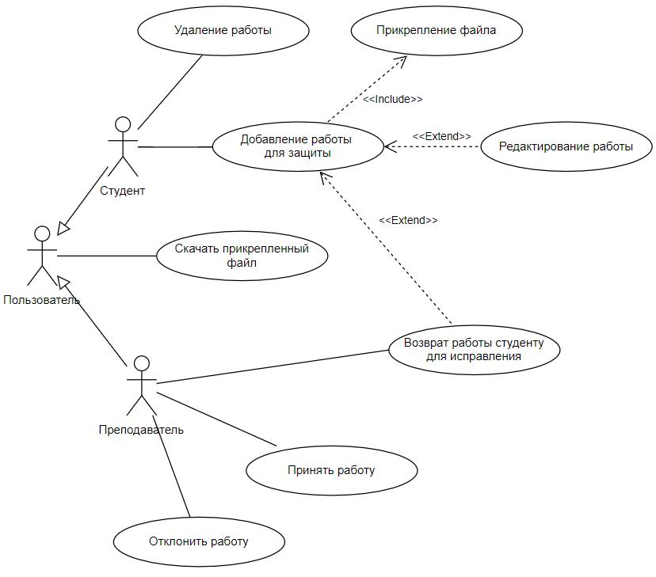

Рисунок 2.1 – Диаграмма вариантов использования прецедента «Защита курсового проекта»

Процесс защиты курсового проекта начинается с добавления студентом своей работы. Для этого он должен прикрепить файл и написать комментарий к своей работе. После добавления работы, как студент, так и преподаватель могут скачать прикрепленный файл. Студент может редактировать свою работу (изменить комментарий или прикрепить другой файл), а также удалить её.

На диаграмме между прецедентами «Возврат работы студенту для исправления»

- «Добавление работы для защиты» существует связь «Наследование». Дело в том, что для того, чтобы вернуть работу, преподаватель также обязательно должен прикрепить файл и написать комментарий. В итоге работа студента автоматически удаляется, и вместо неё появляется файл с комментарием от преподавателя. После этого студент должен снова добавить работу для защиты, при этом работы, добавленные преподавателем, не удаляются.

Если преподаватель принимает работу студента, то она отправляется в архив, при этом преподаватель всегда может отклонить работу, если передумает.
27

3 ФИЗИЧЕСКОЕ МОДЕЛИРОВАНИЕ

3.1 Взаимодействие компонентов распределенного приложения

Приложение-сервер разработано с использованием технологии ASP.NET и использует базу данных Microsoft SQL Server. Оно предоставляет нам внешний интерфейс в виде веб-сервисов, использующих протокол HTTP. Разработанное нами приложение-клиент будет посылать запросы этим сервисам. Такая архитектура взаимодействия компонентов распределенного приложения называется REST (от англ. Representational State Transfer – «передача состояния представления»). Схема архитектуры представлена на рисунке 3.1.
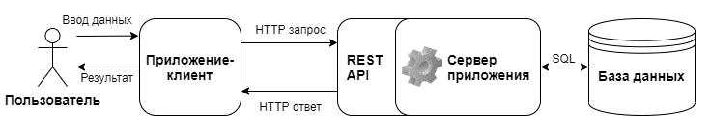

Рисунок 3.1 – REST архитектура

REST используется для создания легковесных, поддерживаемых и масштабируемых веб-сервисов. Сервис, построенный на REST архитектуре, называется RESTful-сервисом.

REST – это способ получить доступ к ресурсам, которые находятся в определённой среде. Например, у вас может быть сервер с важными документами или фотографиями. Всё это – ресурсы. Если клиенту, скажем, веб-браузеру, нужны какие-то из этих ресурсов, ему необходимо отправить запрос на сервер для получения доступа к ним. REST определяет, как может осуществляться доступ к этим ресурсам.

Ключевые составляющие реализации RESTful:

- Ресурсы. Допустим, у нас есть сервер с записями о сотрудниках, а адрес веб-приложения – http://server.com. Чтобы получить доступ к записи сотрудника, мы можем выполнить команду http://server.com/employee/1, которая говорит серверу предоставить запись сотрудника под номером 1.

- Методы запросов. Они говорят, что вы хотите сделать с ресурсом. Браузер использует метод GET, чтобы проинформировать удалённую сторону о том, что он хочет получить данные. Кроме GET есть много других методов вроде POST, PUT и DELETE. В примере с http://server.com/employee/1 выше браузер на самом деле использует метод GET, поскольку он хочет получить данные о сотруднике.

- Заголовки запроса. Это дополнительные инструкции, посылаемые вместе с
28

запросом. Они могут определять тип необходимого ресурса или подробности

авторизации.

- Тело запроса. Это данные, отправляемые вместе с запросом. Данные обычно отправляются, когда выполняется POST-запрос к REST веб-сервису. Зачастую в POST-запросе клиент говорит серверу, что он хочет добавить на него ресурс. Следовательно, тело запроса содержит подробную информацию о ресурсе, который необходимо добавить на сервер.

- Тело ответа. Это основная часть ответа. В нашем примере на запрос http://server.com/employee/1 сервер мог бы прислать XML-документ с данными о сотруднике в теле ответа.

- Коды ответа. Эти коды возвращаются сервером вместе с ответом. Например, код 200 обычно означает, что при отправке ответа не произошло никакой ошибки.

3.2 Модель данных

Рассмотрим модель данных, относящихся к разделу курсового проектирования.

Физическая модель данных представлена в виде диаграммы таблиц БД на рисунке 3.2.
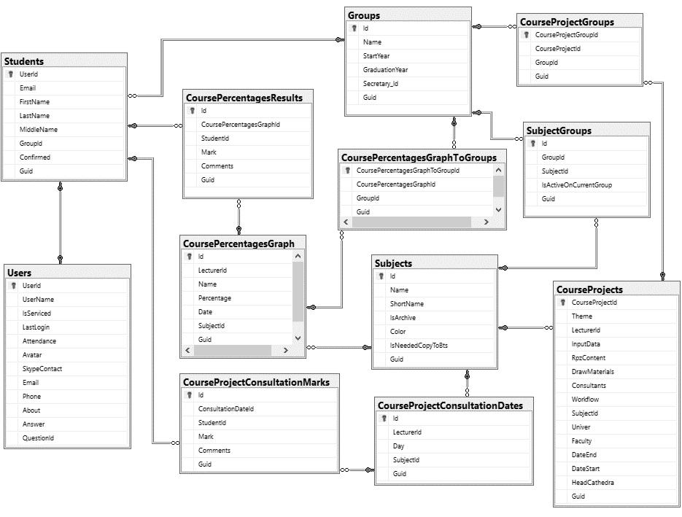

Рисунок 3.2 – Диаграмма таблиц базы данных

29

Таблица CourseProjects отражает сущность «Курсовой проект» и имеет столбцы Theme (Тема), InputData (Входные данные), RpzContent (Содержание), DrawMaterials (Графические материалы), Univer (Название ВУЗа), Faculty (Название факультета), HeadCathedra (ФИО заведующего кафедры). Таблица имеет два внешних ключа, связывающих её с таблицами Lecturers (Преподаватели) и Subjects (Предметы).

Таблица CourseProjectGroups содержит внешние ключи CourseProjectId и GroupId.

- её помощью реализуется связь «многие ко многим», это означает что одна студенческая группа может иметь несколько курсовых проектов, так же, как и курсовой проект может быть у нескольких групп.

Таблицы CoursePercentagesGraph, CoursePercentageGraphToGroups и CoursePercentagesResults хранят информацию об этапах процентовки и их результатах для каждого студента; этапы процентовки отличаются для каждой пары группы и предмета.

Таблица CourseProjectConsultationDates хранит даты консультаций, а таблица CourseProjectConsultationMarks – оценки по каждому этапу для каждого студента.

Данные из БД наше Angular-приложение будет получать от приложения-сервера в структурированном виде в формате JSON.

На рисунке 3.3 показан ответ сервера на запрос на получение списка тем курсовых проектов.
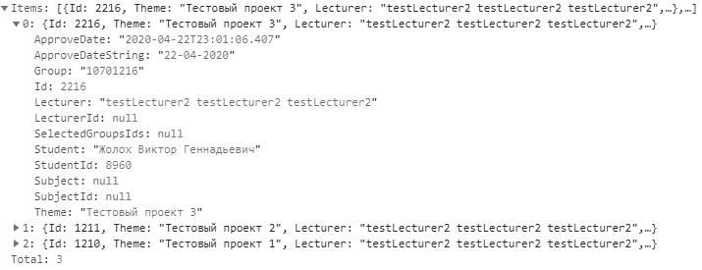

Рисунок 3.3 – Ответ сервера

URL этого запроса:

http://localhost:8080/api/courseProject/?count=1000000&filter=%7B%22subjectId%22:%2

24112%22,%22searchString%22:%22%22%7D&filter%5BsubjectId%5D=4112&page=1&

sorting%5BId%5D=desc
30

4 РЕАЛИЗАЦИЯ И ТЕСТИРОВАНИЕ ПРОГРАММНОГО ОБЕСПЕЧЕНИЯ

Хорошо проработанная архитектура нужна любому ПО, и сложному, и шаблонному. С ее помощью экономится время, усилия и деньги.

Прежде чем приступить к разработке приложения, надо получить представление

- назначении каждой его части. Это позволит сделать приложение более плавным и быстрым, а код более читабельным и пригодным для поддержки.

4.1 Архитектура проекта

Архитектура приложения обусловлена использованием Angular и является стандартной для программ, разработанных на базе данного фреймворка. Она состоит из таких частей как Компонент (Component), Шаблон (Template), Директива (Directive), Сервис (Service) и Модуль (Module) (рисунок 4.1).
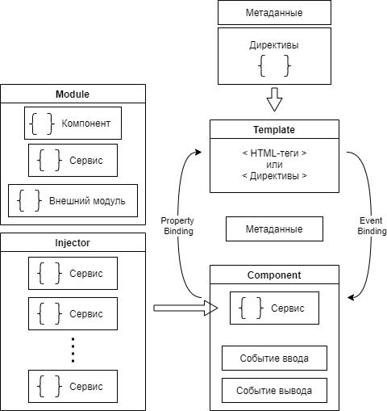

Рисунок 4.1 – Архитектура Angular

31

Angular поддерживает следующие типы привязки данных:

Интерполяция (interpolation): используется для просмотра значения свойства

компонента на экране. Синтаксис: {{ имя_переменной }}.

Привязка свойства (property binding): используется для обновления свойства

DOM, а также для входных событий. Синтаксис: [свойство_DOM] = 'имя_переменной'.

Привязка событий (event binding): используется для генерации события из определенного элемента, такого как нажатие кнопки или событие keyup элемента управления вводом и т. д. Синтаксис: (событие) = 'вызов_обработчика_события'.

Двустороннее связывание данных (two-way data binding): чаще всего используется при работе с формами на основе шаблонов. Свойство сопоставляется с элементом управления шаблона. В результате при каждом обновлении значения на экране оно будет автоматически обновляться в компоненте и наоборот. Синтаксис двусторонней привязки данных: [( ngModel )] = 'свойство'.

Angular использует механизм внедрения зависимостей.

Внедрение зависимостей – это способ предоставить новому экземпляру класса полностью сформированные зависимости, которые ему требуются. Инжектор (injector) содержит список сервисов, которые вы собираетесь использовать в приложении. Всякий раз, когда какой-либо компоненту требуется некоторый сервис, инжектор передает экземпляр сервиса этому компоненту.

Шаблоны в Angular являются динамическими. Когда Angular отображает их, он преобразует DOM в соответствии с инструкциями, данными в директивах.

Директива (directive) – это класс с декоратором @Direcitve.

Angular предоставляет два типа директив:

- Структурная директива: меняет структуру шаблона DOM. Например, *ngFor, *ngSwitch, *ngIf и т. д. являются структурными директивами.

- Директива атрибута: Директива атрибута обновляет атрибут конкретного элемента управления HTML, например [ ngClass ] это директива атрибута.

Компонент – это директива с шаблоном. Декоратор @Component это, по сути, декоратор @Directive, который расширен за счет шаблонно-ориентированных функций
[7].

4.2 Модули

Приложения Angular являются модульными, и Angular имеет собственную систему модульности, которая называется NgModule.

Каждое приложение Angular имеет как минимум один класс с декоратором @NgModule, это корневой модуль, условно называемый AppModule.

Чтобы использовать любой компонент в приложении, вы должны объявить его в соответствующем модуле.
32

Реализация модуля AppModule представлена на рисунке 4.2.
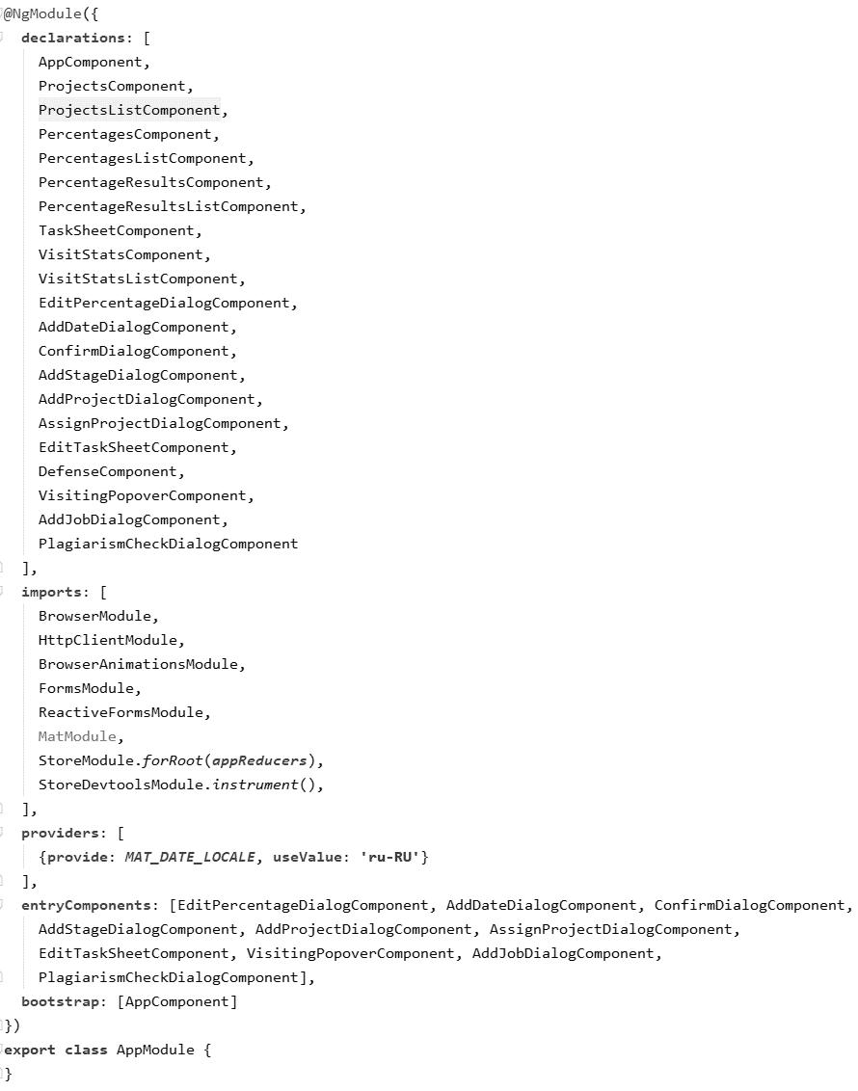

Рисунок 4.2 – Реализация модуля AppModule

Наиболее важные свойства @NgModule:

- Декларации (declarations): свойство содержит список компонентов, которые вы определяете для этого модуля. В нашем случае в AppModule объявлены все компоненты приложения.

- Экспорт (exports): если вы хотите использовать компонент или директиву этого модуля в другом модуле, вам нужно добавить сюда этот компонент или директиву. Как правило, корневой модуль или AppModule не содержит свойства экспорт.
33

- Импорт (imports): если вы хотите использовать внешние модули (библиотеки), такие как FormsModule, RouterModule и т. д., то вам нужно добавить модуль в это свойство. Внешний модуль может быть как встроенным в Angular, так и определяемым пользователем. В нашем проекте присутствует модуль MatModule, в котором мы импортируем все необходимые нам модули из пакета @angular/material. Таким образом, когда в AppModule мы импортируем MatModule, в проекте становятся доступны соответствующие компоненты и директивы.

- Самозагрузка (bootstrap): нужно указать имя компонента, который вы хотите загрузить, когда приложение загружается в браузер. Обычно это имя корневого компонента. Кроме того, только корневой модуль содержит это свойство [7].

4.3 Компоненты

Компонент является основным строительным блоком пользовательского интерфейса (UI). Каждый компонент сопоставлен с шаблоном (рисунок 4.1).

Angular-компонент содержит свойства, методы, конструктор, а также входные события, выходные события и методы жизненного цикла, такие как ngOnInit, ngOnDestroy и т. д. Angular создает, обновляет и уничтожает компоненты при перемещении пользователя по приложению.

Важные свойства декоратора @Component:

Селектор (selector): имя, данное в этом свойстве, используется на HTML-странице

- качестве тега для загрузки этого компонента на экран. Например, чтобы загрузить компонент с селектором app-percentages на экран, вам нужно использовать <app-percentages> на странице HTML.

templateUrl : используется для сопоставления внешней HTML-страницы с этим компонентом.

styleUrls : используется для вставки списка файлов CSS, которые вы хотите использовать для этого компонента [7].

Реализация компонента PercentagesComponent представлена на рисунке 4.3. Данный компонент реализует интерфейс OnInit таким образом, чтобы при

инициализации компонента получить из локального хранилища уникальный идентификатор текущего предмета и выполнить запрос на получение необходимых данных с сервера.

Метод retrievePercentages() предназначен для получения списка этапов процентовки с сервера.

Метод addStage() является обработчиком события клика по кнопке в шаблоне компонента и используется для создания нового этапа процентовки.
34
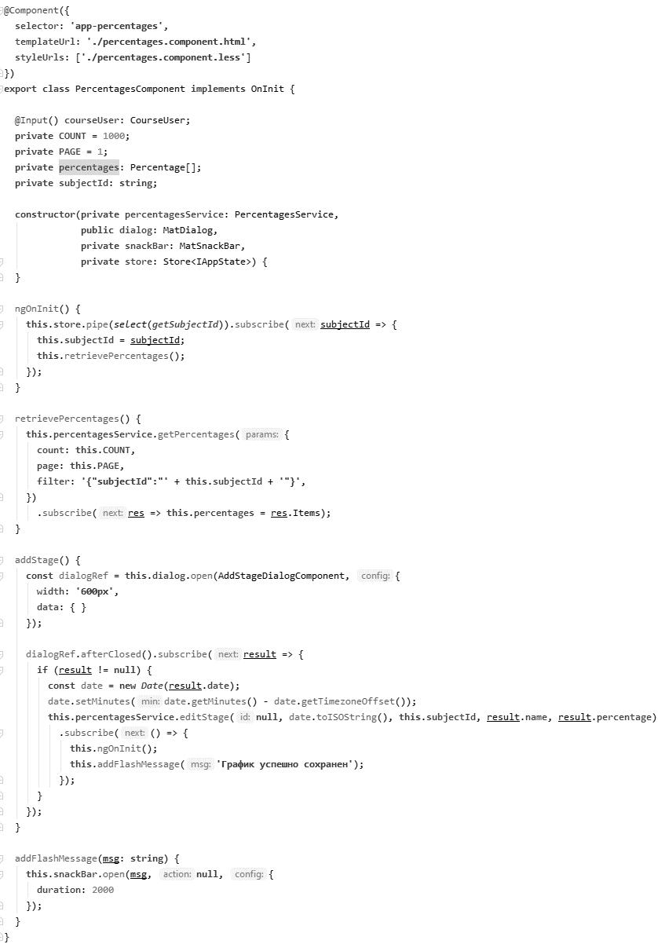

Рисунок 4.3 – Реализация компонента PercentagesComponent

Перечень всех компонентов приложения приведен на рисунке 4.4
35
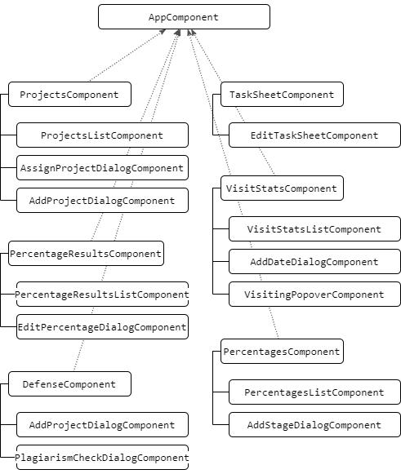

Рисунок 4.4 – Перечень компонентов приложения

Так как данное приложение является одностраничным, обмен данными с сервером не требует обновления страницы в браузере. Поэтому необходимо каким-то образом уведомлять пользователя, когда вызванные им операции выполняются. Для этого будем использовать сервис MatSnackBar из пакета @angular/material. Код метода для вывода сообщения на экран приведен на рисунке 4.5.
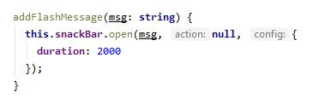

Рисунок 4.5 – Код метода addFlashMessage()

36

4.4 Шаблоны

Итак, каждый компонент (component) сопоставлен с одним шаблоном (template).

Шаблон по сути является HTML-страницей.

Шаблон компонента PercentagesComponent представлен на рисунке 4.6.
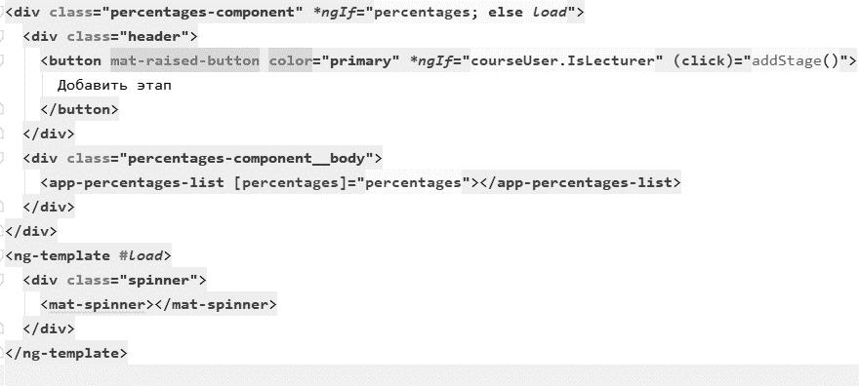

Рисунок 4.6 – Шаблон компонента PercentagesComponent

Здесь можно увидеть использование директивы *ngIf и селекторов <app-percentage-list> и <mat-spinner>.

4.5 Сервисы

- данном приложении сервисы используются только для обмена данными с сервером. Они также может быть использованы в качестве класса совместного использования данных для обмена данными между компонентами в приложении, а также для написания бизнес-логики. На рисунке 4.7 в качестве примера показана реализация сервиса для работы с данными результатов процентовки.

Декоратор @Injectable() используется для объявления класса как сервиса. Такие классы автоматически внедряются в компоненты инжектором.

Сервисы неизменно асинхронные. В данном приложении они возвращают данные типа Observable. Observable – это последовательность событий во времени.

Для взаимодействия с сервером и отправки запросов по протоколу http в сервисах применяется класс HttpClient. Этот класс определяет ряд методов для отправки различного рода запросов: GET, POST, PUT, DELETE. Данный класс построен поверх стандартного объекта в JavaScript - XMLHttpRequest.
37
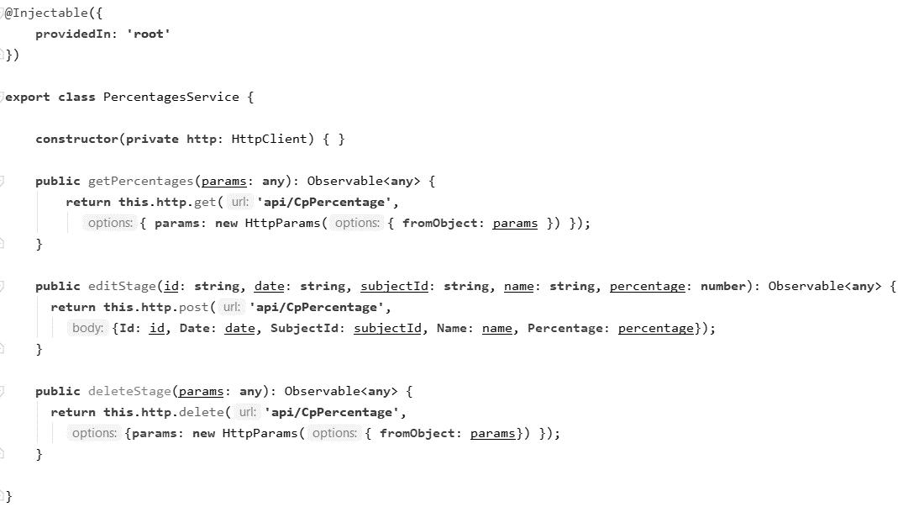

Рисунок 4.7 – Реализация сервиса PercentagesService

4.6 Тестирование программного обеспечения

Функциональное тестирование проводится для определения, насколько компонент или система соответствуют заданным функциональным требованиям, описанным в спецификациях.

Целью тестирования является поиск ошибок. Ошибка – это несоответствие ожидаемых результатов фактически полученным.

- рамках данного дипломного проекта будет проведено критическое и углубленное тестирование системы.

4.6.1 Используемые аппаратные средства

Тестирование проводится на персональном компьютере с параметрами, указанными в таблице 4.1

Таблица 4.1 – Аппаратные средства, используемые при тестировании

Роль | Аппаратная конфигурация | Программная конфигурация
Рабочая станция | Intel Core i7-6700HQ CPU 2.60 GHz, | Windows 10 Pro версия 1909
 | RAM 8 GB, SSD 512 GB

38

4.6.2 Критическое тестирование

Критическое тестирование – это процесс поиска ошибок в программе при стандартной ее работе (при правильной последовательности действий, при верном заполнении полей и т. д.). Этот вид тестирования проводят всегда над каждой версией продукта, по заранее подготовленным тестовым случаям. Если в процессе тестирования находятся ошибки непредусмотренные тестовыми случаями, то необходимо добавить новый тестовый случай, а также составить отчет об ошибке [8].

- таблице 4.2 приведен перечень граничных и эквивалентных значений для критического тестирования.

Таблица 4.2 – Граничные и эквивалентные значения для критического тестирования

Поле | Формат данных | Граничные значения | Эквивалентные значения
1 | 2 | 3 |  | 4
Тема курсового | Обязательное поле, | Строки длиной: | Строки длиной:
проекта | от 3 до 255 | 3 символа | 4 символа
 | символов | 255 символов | 128 | символов
 |  |  | 254 | символа
Название шаблона | От1до30 | Строки длиной: | Строки длиной:
 | символов | 1 символ | 2 символа
 |  | 30 символов | 15 символов
 |  |  | 29 символов
Входные данные | От 0 до 999 | Строки длиной: | Строки длиной:
 | символов | 0 символов | 1 символ
 |  | 999 символов | 500 | символов
 |  |  | 998 | символов
Содержание | От 0 до 999 | Строки длиной: | Строки длиной:
 | символов | 0 символов | 1 символ
 |  | 999 символов | 500 | символов
 |  |  | 998 | символов
Графические | От 0 до 999 | Строки длиной: | Строки длиной:
материалы | символов | 0 символов | 1 символ
 |  | 999 символов | 500 | символов
 |  |  | 998 | символов
Название учебного | От 0 до 255 | Строки длиной: | Строки длиной:
заведения | символов | 0 символов | 1 символ
 |  | 255 символов | 128 | символов
 |  |  | 254 | символа
Название кафедры | От 0 до 255 | Строки длиной: | Строки длиной:
 | символов | 0 символов | 1 символ
 |  | 255 символов | 128 | символов
 |  |  | 254 | символа

39

Продолжение таблицы 4.2

1 | 2 | 3 | 4
Фамилия, | От0до30 | Строки длиной: | Строки длиной:
инициалы | символов | 0 символов | 1 символ
заведующего |  | 30 символов | 15 символов
кафедры |  |  | 29 символов
Дата выдачи | ДД.ММ.ГГГГ | 01.01.1970 | 29.06.2020
задания |  |  | 23.07.2019
 |  |  | 01.02.2021
Сроки сдачи | ДД.ММ.ГГГГ | 01.01.1970 | 29.06.2020
курсового проекта |  |  | 23.07.2019
(работы) |  |  | 01.02.2021
Название этапа | Обязательное поле, | Строки длиной: | Строки длиной:
 | от 3 до 100 | 3 символа | 4 символа
 | символов | 100 символов | 52 символа
 |  |  | 99 символов
Процент | Целое число от 0 до | 0; 100 | 1; 50; 99
выполнения | 100
Результат | Целое число от 0 до | 0; 100 | 1; 50; 99
процентовки | 100
Оценка | Целое число от 1 до | 1; 10 | 2;5;9
 | 10
Пропущено часов | Целое число | 1 | 2; 50; 234
 | больше 0
Комментарий | Обязательное поле, | Строки длиной: | Строки длиной:
 | от 1 до 255 | 1 символ | 2 символа
 | символов | 255 символов | 128 символов
 |  |  | 254 символа

- таблице 4.3 приведены примеры тестовых случаев для критического тестирования.

Таблица 4.3 – Пример тестовых случаев критического тестирования

№ | Название | Описание тестового случая |  | Ожидаемые | Тест
№ | тестового случая |  |  | результаты | пройден?
1 | 2 |  | 3 | 4 | 5
1 | Создание темы | 1) | нажать кнопку «Добавить тему» | Новая тема | Да
 | курсового | 2) | заполнить поля допустимыми | отображается в
 | проекта | значениями |  | списке
 |  | 3) | нажать кнопку «Сохранить»

40

Продолжение таблицы 4.3

1 | 2 |  | 3 | 4 | 5
2 | Редактирование | 1) | нажать кнопку «Редактировать» | Измененная тема | Да
 | темы курсового | 2) | заполнить поля допустимыми | отображается в
 | проекта | значениями |  | списке
 |  | 3) | нажать кнопку «Сохранить»
3 | Удаление темы | 1) | нажать кнопку «Удалить» | Тема больше не | Да
 | курсового | 2) | подтвердить действие в | отображается в
 | проекта | диалоговом окне |  | списке
4 | Редактирование | 1) | нажать кнопку «Редактировать» | Лист задания | Да
 | листа задания | 2) | заполнить поля допустимыми | изменен
 |  | значениями
 |  | 3) | нажать кнопку «Сохранить»
5 | Сохранение | 1) | нажать кнопку «Редактировать» | Новый шаблон | Да
 | шаблона | 2) | заполнить поле «Название | отображается в
 |  | шаблона» допустимыми значениями |  | выпадающем списке
 |  | 3) | нажать кнопку «Сохранить
 |  | шаблон»
6 | Создание этапа | 1) | нажать кнопку «Добавить этап» | Новый этап | Да
 | процентовки | 2) | заполнить поля допустимыми | отображается в
 |  | значениями |  | списке
 |  | 3) | нажать кнопку «Сохранить»
7 | Редактирование | 1) | нажать кнопку «Редактировать» | Измененный этап | Да
 | этапа | 2) | заполнить поля допустимыми | отображается в
 | процентовки | значениями |  | списке
 |  | 3) | нажать кнопку «Сохранить»
8 | Удаление этапа | 1) | нажать кнопку «Удалить» | Этап больше не | Да
 | процентовки | 2) | подтвердить действие в | отображается в
 |  | диалоговом окне |  | списке
9 | Редактирование | 1) | нажать на ячейку таблицы вкладки | Новое значение | Да
 | результата | «Результаты процентовки» |  | результата
 | процентовки | 2) | заполнить поля допустимыми | отображается в
 |  | значениями |  | таблице
 |  | 3) | нажать кнопку «ОК»

4.6.3 Углубленное тестирование

Углубленное тестирование – это процесс поиска ошибок в программе в нестандартных ситуациях, например, когда пользователь вводит данные, не соответствующие формату. В таких ситуациях система должна адекватно реагировать и выводить пользователю сообщение о том, что он неправильно ввел данные.
41

- таблице 4.4 приведен перечень граничных и эквивалентных значений для углубленного тестирования.

Таблица 4.4 – Граничные и эквивалентные значения для углубленного тестирования

Поле | Формат данных | Граничные значения | Эквивалентные значения
1 | 2 | 3 | 4
Тема курсового | Обязательное поле, | Строки длиной: | Строки длиной:
проекта | от 3 до 255 | 3 символа | 2 символа
 | символов | 255 символов | 256 символов
Название шаблона | От1до30 | Строки длиной: | Строки длиной:
 | символов | 1 символ | 0 символов
 |  | 30 символов | 31 символ
Входные данные | От 0 до 999 | Строки длиной: | Строки длиной:
 | символов | 0 символов | 1000 символов
 |  | 999 символов
Содержание | От 0 до 999 | Строки длиной: | Строки длиной:
 | символов | 0 символов | 1000 символов
 |  | 999 символов
Графические | От 0 до 999 | Строки длиной: | Строки длиной:
материалы | символов | 0 символов | 1000 символов
 |  | 999 символов
Название учебного | От 0 до 255 | Строки длиной: | Строки длиной:
заведения | символов | 0 символов | 256 символов
 |  | 255 символов
Название кафедры | От 0 до 255 | Строки длиной: | Строки длиной:
 | символов | 0 символов | 256 символов
 |  | 255 символов
Фамилия, | От0до30 | Строки длиной: | Строки длиной:
инициалы | символов | 0 символов | 31 символ
заведующего |  | 30 символов
кафедры
Дата выдачи | ДД.ММ.ГГГГ | 01.01.1970 | 31.12.1969
задания
Сроки сдачи | ДД.ММ.ГГГГ | 01.01.1970 | 31.12.1969
курсового проекта
(работы)
Название этапа | Обязательное поле, | Строки длиной: | Строки длиной:
 | от 3 до 100 | 3 символа | 2 символа
 | символов | 100 символов | 101 символ
Процент | Целое число от 0 до | 0; 100 | -1; 101
выполнения | 100
Результат | Целое число от 0 до | 0; 100 | -1; 101
процентовки | 100

42

Продолжение таблицы 4.4

1 | 2 | 3 | 4
Оценка | Целое число от 1 до | 1; 10 | 0; 11
 | 10
Пропущено часов | Целое число | 1 | 0
 | больше 0
Комментарий | Обязательное поле, | Строки длиной: | Строки длиной:
 | от 1 до 255 | 1 символ | 0 символов
 | символов | 255 символов | 256 символов

- таблице 4.5 приведены примеры тестовых случаев для углубленного тестирования.

Таблица 4.5 – Пример тестовых случаев критического тестирования

№ | Название | Описание тестового случая |  | Ожидаемые результаты | Тест
№ | тестового случая |  |  | Ожидаемые результаты | пройден?
1 | 2 |  | 3 | 4 | 5
1 | Создание темы | 1) | нажать кнопку «Добавить | Кнопка «Сохранить» | Да
 | курсового | тему» |  | неактивна, появляется
 | проекта | 2) | заполнить поля | сообщение о некорректности
 |  | некорректными значениями |  | данных
2 | Редактирование | 1) | нажать кнопку | Кнопка «Сохранить» | Да
 | темы курсового | «Редактировать» |  | неактивна, появляется
 | проекта | 2) | заполнить поля | сообщение о некорректности
 |  | некорректными значениями |  | данных
3 | Удаление темы | 1) | нажать кнопку «Удалить» | Тема по-прежнему | Да
 | курсового | 2) | отменить действие в | отображается в списке
 | проекта | диалоговом окне
4 | Редактирование | 1) | нажать кнопку | Кнопка «Сохранить» | Да
 | листа задания | «Редактировать» |  | неактивна, появляется
 |  | 2) | заполнить поля | сообщение о некорректности
 |  | некорректными значениями |  | данных
 |  | 3) | нажать кнопку
 |  | «Сохранить»
5 | Сохранение | 1) | нажать кнопку | Кнопка «Сохранить шаблон» | Да
 | шаблона | «Редактировать» |  | неактивна, появляется
 |  | 2) | заполнить поле «Название | сообщение о некорректности
 |  | шаблона» некорректными |  | данных
 |  | значениями

43

Продолжение таблицы 4.5

1 | 2 |  | 3 | 4 | 5
6 | Создание этапа | 1) | нажать кнопку «Добавить | Кнопка «Сохранить» | Да
 | процентовки | этап» |  | неактивна, появляется
 |  | 2) | заполнить поля | сообщение о некорректности
 |  | некорректными значениями |  | данных
7 | Редактирование | 1) | нажать кнопку | Кнопка «Сохранить» | Да
 | этапа | «Редактировать» |  | неактивна, появляется
 | процентовки | 2) | заполнить поля | сообщение о некорректности
 |  | некорректными значениями |  | данных
8 | Удаление этапа | 1) | нажать кнопку «Удалить» | Этап по-прежнему | Да
 | процентовки | 2) | отменить действие в | отображается в списке
 |  | диалоговом окне
9 | Редактирование | 1) | нажать на ячейку таблицы | Кнопка «ОК» неактивна, | Да
 | результата | вкладки «Результаты |  | появляется сообщение о
 | процентовки | процентовки» |  | некорректности данных
 |  | 2) | заполнить поля
 |  | некорректными значениями

4.6.4 Результаты тестирования

- процессе тестирования были выявлены ошибки. Список ошибок представлен в таблице 4.6.

Таблица 4.6 – Анализ ошибок

Номер | Описание ошибки | Гипотеза местонахождения | Гипотеза
ошибки |  |  | прошла? Да/Нет
1 | 2 | 3 | 4
1 | Возможность добавить работу для | Отсутствие валидации | Да
 | защиты с некорректными данными в | данных для поля
 | поле «Комментарий» | «Комментарий»
2 | Этап процентовки не создается, если | Ссылка на объект | Да
 | в поле «Дата» оставить | предустановленной даты
 | предустановленное значение. | отсутствует в модели
 |  | данных
3 | Кнопка «Сохранить» является | Отсутствие валидации | Да
 | активной при неправильном | данных для поля
 | заполнении поля «Преподаватель» | «Преподаватель»

44

Каждой ошибке присваивался свой уровень важности, в зависимости от влияния на работу приложения. Ошибки с более высоким приоритетом исправлялись в первую очередь.

Результаты тестирования приложения, статистика найденных и исправленных ошибок представлена в таблице 4.7.

Таблица 4.7 – Результаты тестирования приложения

 | Критических | Важных | Средних | Незначительных | Всего
Найдено ошибок | 0 | 3 | 0 | 0 | 3
Исправлено ошибок | 0 | 3 | 0 | 0 | 3


Тестирование приложения позволило выявить ряд ошибок, допущенных во время реализации. Критических ошибок, влияющих на работоспособность системы в целом, обнаружено не было. Все описанные выше ошибки были устранены.
45

5 РУКОВОДСТВО ПОЛЬЗОВАТЕЛЯ

Для доступа к приложению необходимо ввести в адресную строку веб-браузера адрес сайта и войти в систему. Чтобы перейти к курсовым проектам, необходимо выбрать соответствующий пункт меню.

5.1 Руководство пользователя «Студент»

- верхней части страницы находятся вкладки «Темы проектов», «Лист задания», «График процентовки», «Результаты процентовки», «Посещение консультаций» и «Защита проектов» (рисунок 5.1). Нажимая на нужную вкладку, пользователь может переключать содержимое страницы.

Рисунок 5.1 – Вкладки в верхней части страницы

При переходе на страницу курсового проекта пользователь видит содержимое вкладки «Темы проектов» (рисунок 5.2). Здесь находится список всех тем проектов для данного предмета. Чтобы произвести поиск, достаточно ввести символы в поле «Поиск темы, студента, группы». Список можно отсортировать, нажав на заголовок столбца таблицы.
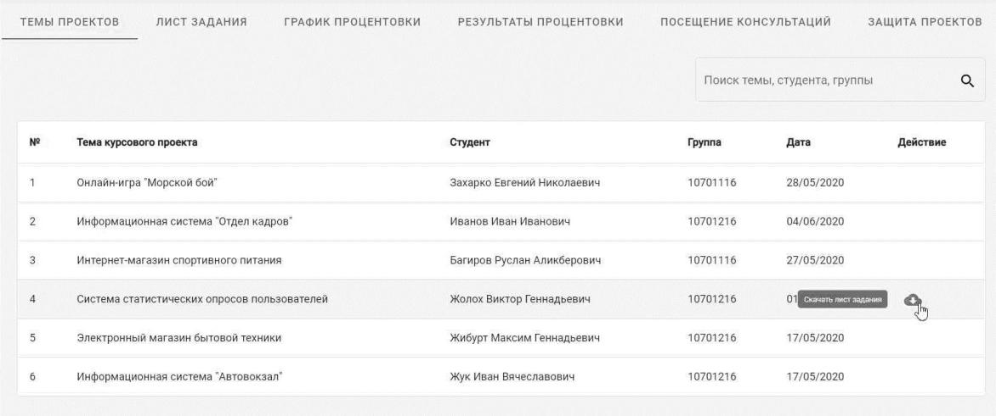

Рисунок 5.2 – Содержимое вкладки «Темы проектов» для роли «Студент»

Если студент еще не имеет назначенной ему темы, то он может выбрать любую свободную тему, нажав в соответствующей строке кнопку «Выбрать тему». При
46

нажатии на эту кнопку появляется диалоговое окно (рисунок 5.3). Подобные окна появляются для подтверждения большинства действий в системе.
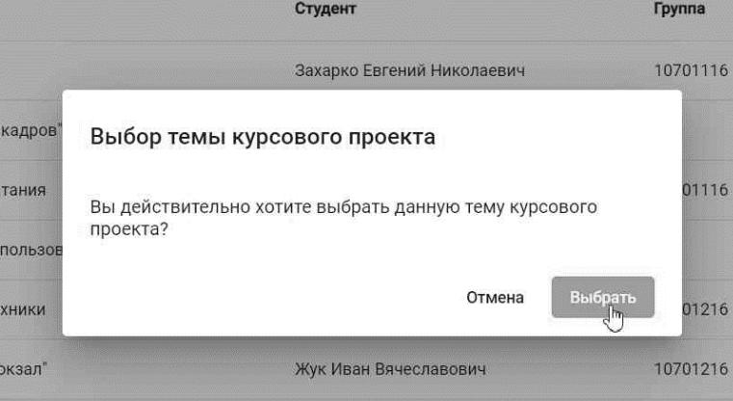

Рисунок 5.3 – Диалоговое окно для подтверждения выбора темы

При нажатии на кнопку «Отмена» диалоговое окно закрывается, и никаких изменений не происходит. При нажатии на кнопку «Выбрать» диалоговое окно закрывается, и студенту назначается выбранная им тема, однако его выбор должен быть подтвержден преподавателем, прежде чем студент получит возможность добавить готовый проект для защиты.

Когда выбор темы будет подтвержден преподавателем, студент также сможет скачать сгенерированный лист задания по своей теме. Сделать это можно нажав кнопку «Скачать лист задания» в списке тем курсовых проектов (рис. 5.4).
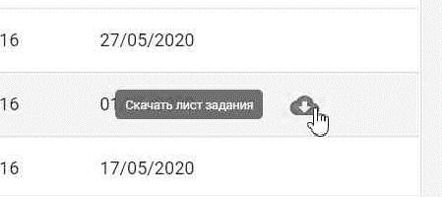

Рисунок 5.4 – Кнопка для скачивания листа задания в списке тем

Если в браузере не задан путь для сохранения файлов, то откроется системное диалоговое окно для указания этого пути.

Скачать лист задания можно и во вкладке «Лист задания» (рисунок 5.5), соответствующая кнопка здесь расположена в правом верхнем углу страницы.
47
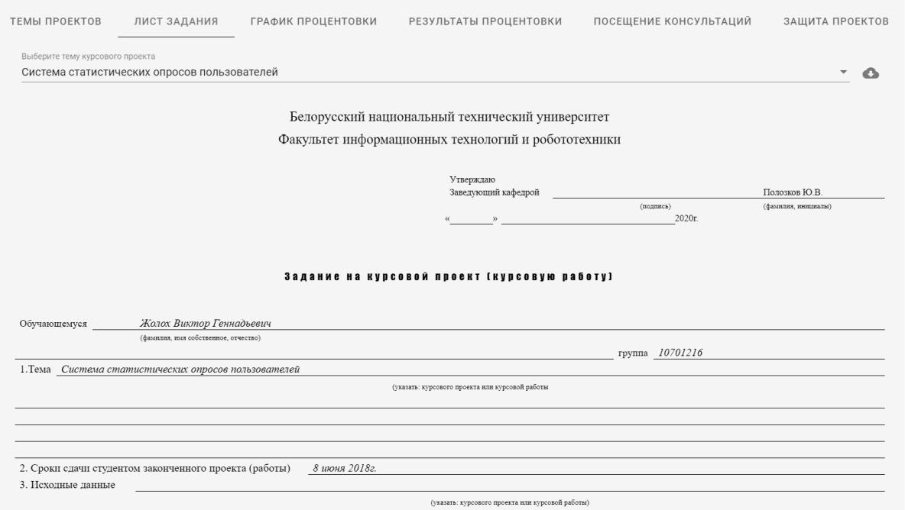

Рисунок 5.5 – Вкладка «Лист задания»

Увидеть и скачать лист задания можно по любой теме, для этого в верхней части страницы расположен выпадающий список тем всех курсовых проектов студента.

На вкладке «График процентовки» (рисунок 5.6) студент может посмотреть требуемый процент выполнения работы по датам.
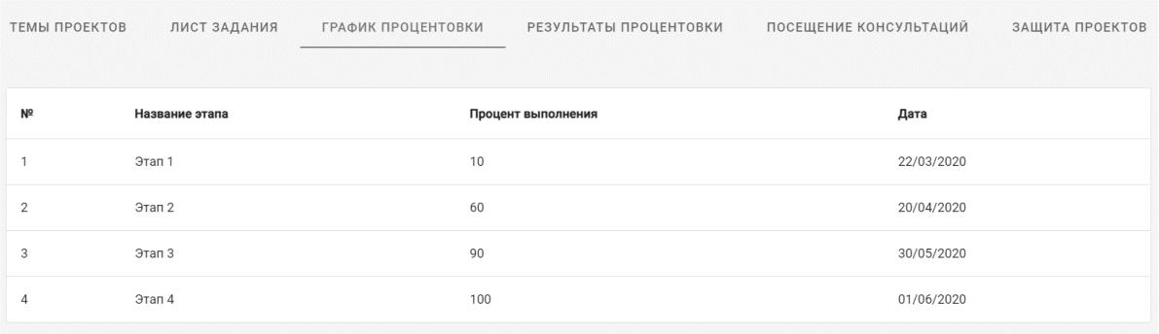

Рисунок 5.6 – Вкладка «График процентовки»

На вкладке «Результаты процентовки» (рисунок 5.7) студент может увидеть результаты в процентах, выставляемые преподавателем, а также итоговые оценки по курсовым проектам. Вверху слева находится выпадающий список для выбора группы, а сверху справа находится поисковая строка.
48
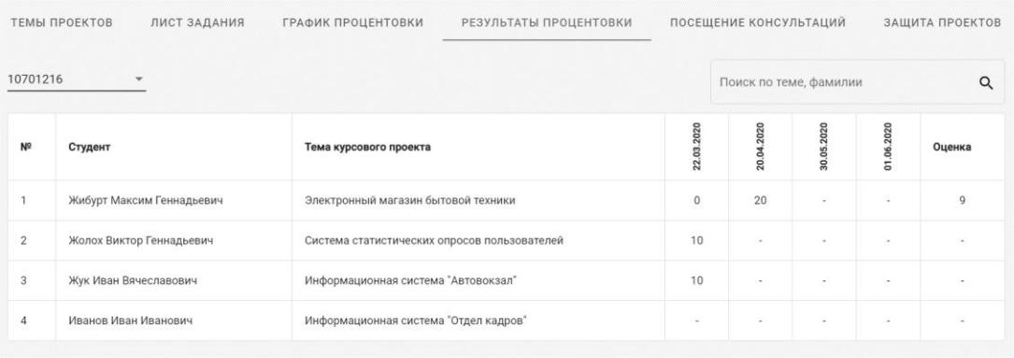

Рисунок 5.7 – Вкладка «Результаты процентовки»

На вкладке «Посещение консультаций» (рисунок 5.8) студент может увидеть количество пропущенных часов консультаций по датам. Здесь тоже есть выпадающий список для выбора группы и поисковая строка.
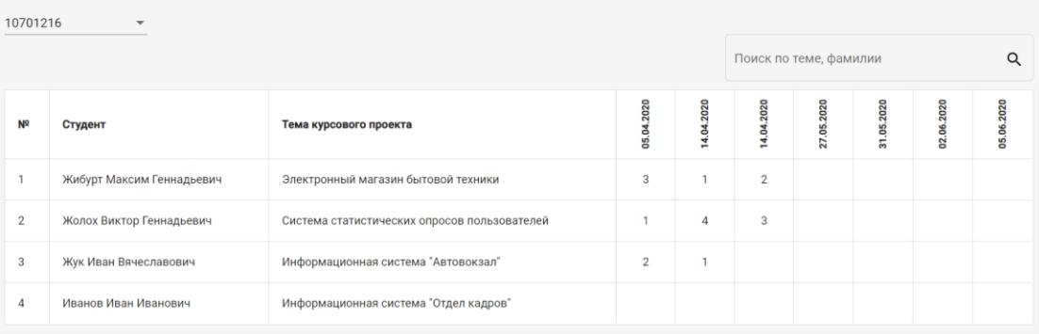

Рисунок 5.8 – Вкладка «Посещение консультаций»

На вкладке «Защита проектов» находится таблица с добавленными работами и кнопка «Добавить работу». При нажатии на кнопку открывается диалоговое окно (рисунок 5.9).
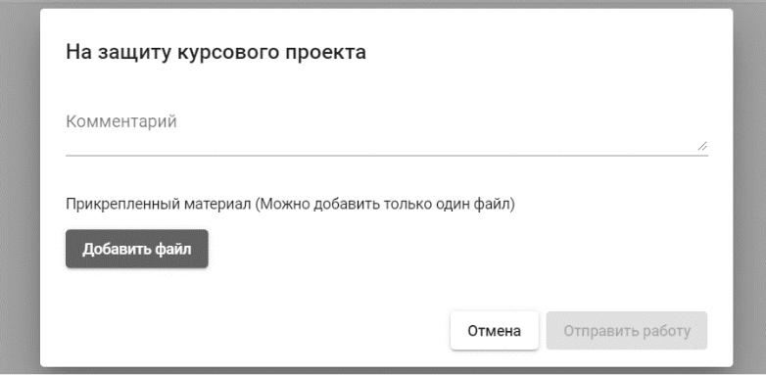

Рисунок 5.9 – Диалоговое окно для добавления работы на защиту

49

Для добавления работы необходимо заполнить поле «Комментарий» и прикрепить файл. Чтобы прикрепить файл, необходимо нажать кнопку «Добавить файл», после чего в открывшемся системном диалоговом окне выбрать нужный файл. Прикрепленный файл сразу же отобразится вместо кнопки «Добавить файл» (рисунок 5.10). Файл можно удалить, нажав на «крестик».
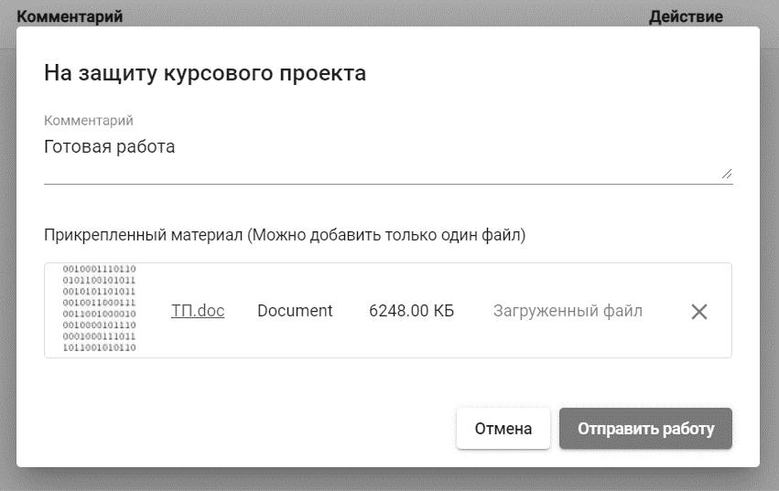

Рисунок 5.10 – Прикрепленный файл

При правильно заполненной форме кнопка «Отправить работу» становится активной, и после нажатия на нее работа отправляется на защиту и отображается в списке работ (рисунок 5.11).
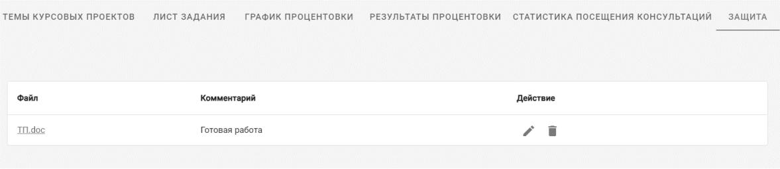

Рисунок 5.11 – Список добавленных работ

Прикрепленный файл можно скачать, нажав на его название. Работу можно редактировать и удалить, нажимая соответствующие кнопки в столбце «Действие».
50

5.2 Руководство пользователя «Преподаватель»

- пользователя в роли «Преподаватель» содержимое всех вкладок, кроме вкладки «Защита проектов», повторяет содержимое этих же вкладок у пользователя в роли «Студент», с тем лишь отличием, что преподавателю доступно большее количество действий и соответствующих им кнопок.

На вкладке «Темы проектов» (рисунок 5.12) преподаватель может с помощью соответствующих кнопок назначить тему студенту (рисунок 5.13), отменить назначение, а также подтвердить выбор темы студентом.
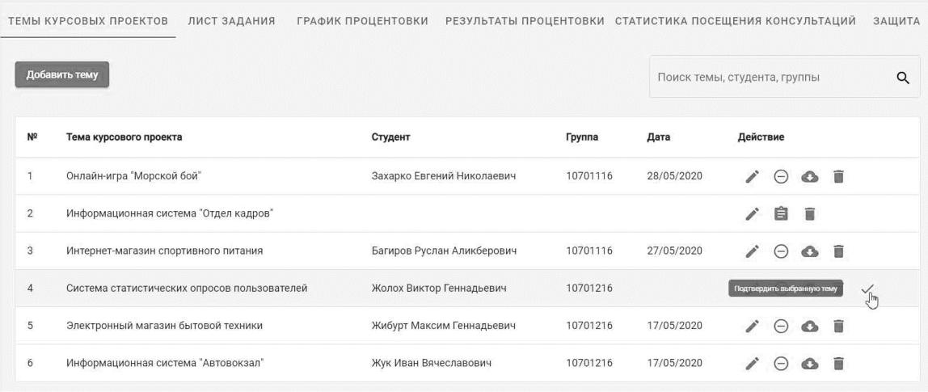

Рисунок 5.12 – Вкладка «Темы проектов» для роли «Преподаватель»
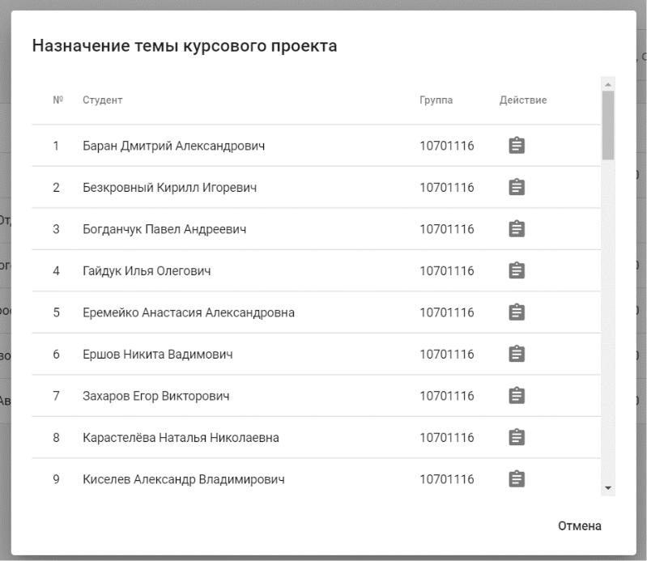

Рисунок 5.13 – Диалоговое окно для назначения темы студенту

51

При нажатии на кнопку «Добавить тему» или «Редактировать» открывается соответствующее диалоговое окно (рисунок 5.14). В нем необходимо заполнить поле «Тема курсового проекта» и выбрать группы, студентам которых можно будет назначить данную тему.
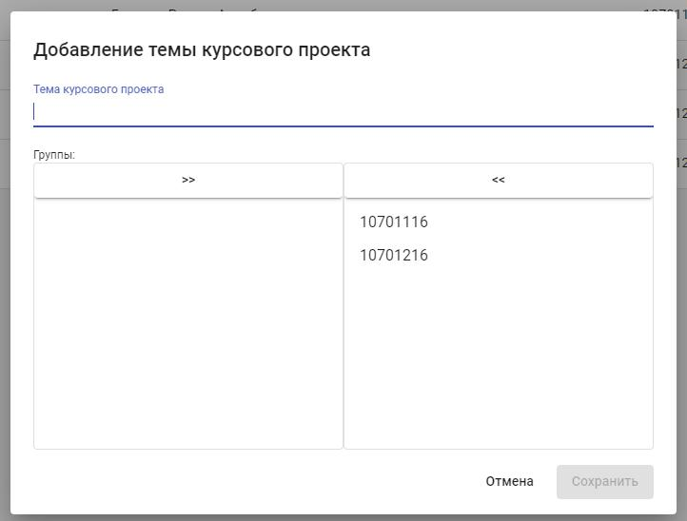

Рисунок 5.14 – Диалоговое окно для добавления или редактирования темы

На вкладке «Лист задания» преподаватель может выбрать в выпадающем списке тему курсового проекта и изменить лист задания для выбранной темы, нажав на кнопку «Редактировать» в правом верхнем углу, при этом откроется диалоговое окно (рисунок 5.15)
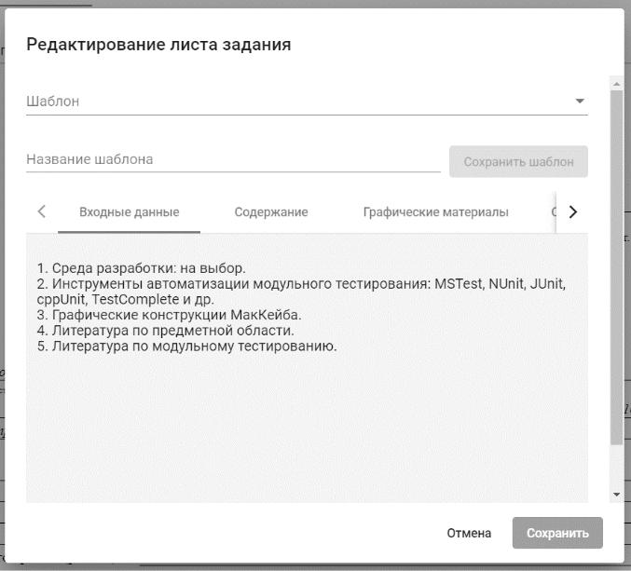

Рисунок 5.15 – Диалоговое окно для редактирования листа задания

52

Диалоговое окно для редактирования листа задания содержит несколько вкладок. Вкладки «Входные данные», «Содержание» и «Графические данные» содержат по одному текстовому полю. Вкладка «Сведения о ВУЗе» содержит текстовые поля «Название учебного заведения», «Название факультета» и «Фамилия, инициалы заведующего кафедры». Вкладка «Даты» содержит поля «Дата выдачи задания» и «Сроки сдачи курсового проекта».

Поля, предназначенные для ввода даты можно заполнять в виде текста, а можно нажать соответствующий значок справа, чтобы открылся виджет календаря (рисунок 5.16), в котором можно выбрать нужный день щелчком мыши.
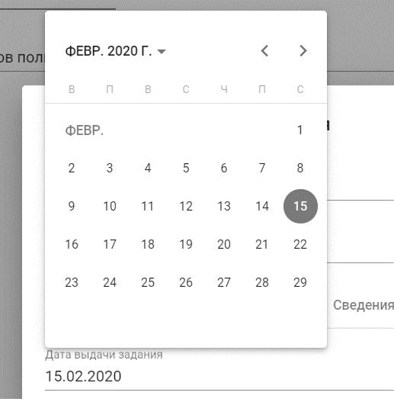

Рисунок 5.16 – Виджет для выбора даты

Все поля в диалоговом окне редактирования листа задания можно заполнить значениями из шаблона, для этого нужно выбрать шаблон в выпадающем списке. Чтобы сохранить новый шаблон, нужно заполнить поле «Название шаблона» и нажать на кнопку «Сохранить шаблон».

На вкладке «График процентовки» преподаватель может добавлять, редактировать и удалять этапы процентовки. При нажатии на кнопку «Добавить этап» или «Редактировать» открывается диалоговое окно с полями «Название этапа», «Процент выполнения» и «Дата» (рисунок 5.17).
53
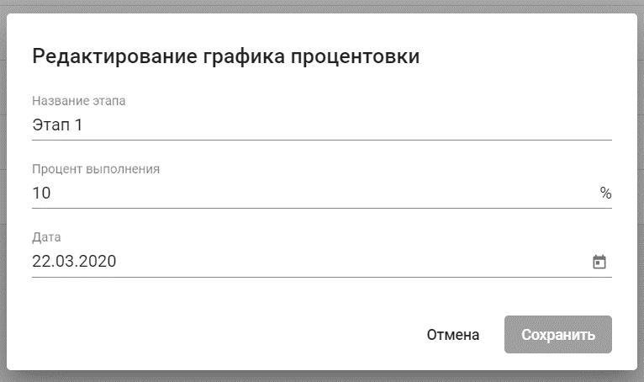

Рисунок 5.17 – Диалоговое окно редактирования графика процентовки

На вкладке «Результаты процентовки» преподаватель может выставлять проценты, характеризующие фактически выполненный студентами объем работы. Для этого необходимо нажать на соответствующую ячейку таблицы, после чего откроется диалоговое окно (рисунок 5.18).
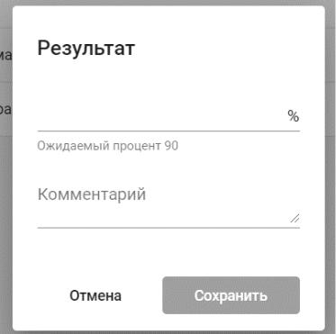

Рисунок 5.18 – Диалоговое окно выставления результата процентовки

На этой вкладке преподаватель также может выставить оценку по курсовому проекту для определенного студента. Для этого надо нажать на ячейку в столбце «Оценка», после чего откроется диалоговое окно (рисунок 5.19).
54
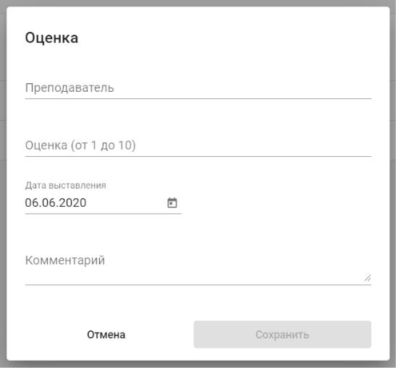

Рисунок 5.19 – Диалоговое окно выставления оценки

Чтобы загрузить данные в виде таблицы Excel, необходимо нажать на кнопку «Загрузить документ Excel» в верхней части страницы.

Во вкладке «Статистика посещения консультаций» преподаватель может добавить дату консультации, нажав на кнопку «Добавить дату консультации», при этом откроется диалоговое окно (рисунок 5.20). Чтобы удалить дату консультации, необходимо нажать на заголовок соответствующего столбца таблицы.
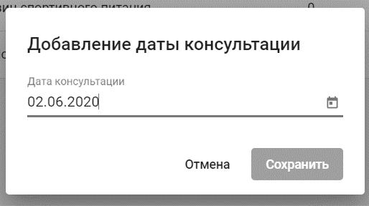

Рисунок 5.20 – Диалоговое окно добавления даты консультации

Чтобы выставить количество пропущенных студентами часов, необходимо сделать двойной клик по соответствующей ячейке таблицы, при этом откроется диалоговое окно со списком всех студентов (рисунок 5.21). Кроме поля для ввода количества часов есть поле «Комментарий», заполнять которое необязательно.
55
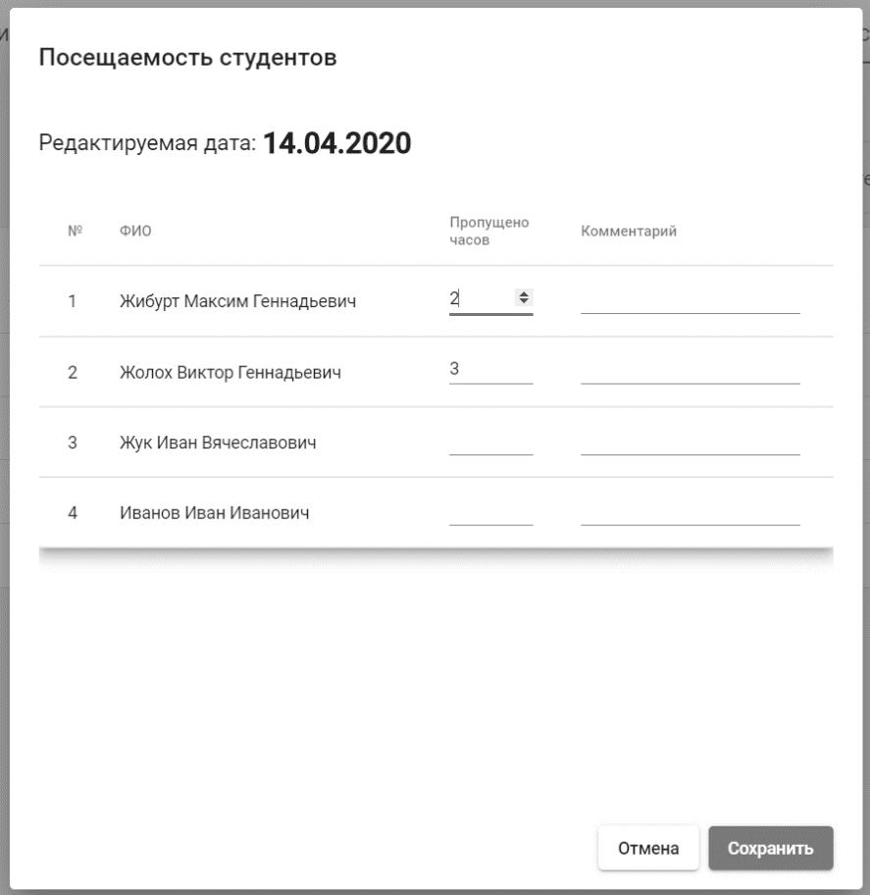

Рисунок 5.21 – Диалоговое окно для выставления пропущенных часов

На вкладке «Защита» (рисунок 5.22) отображается список студентов выбранной в выпадающем списке группы. При нажатии на определенного студента открывается таблица со списком его работ.
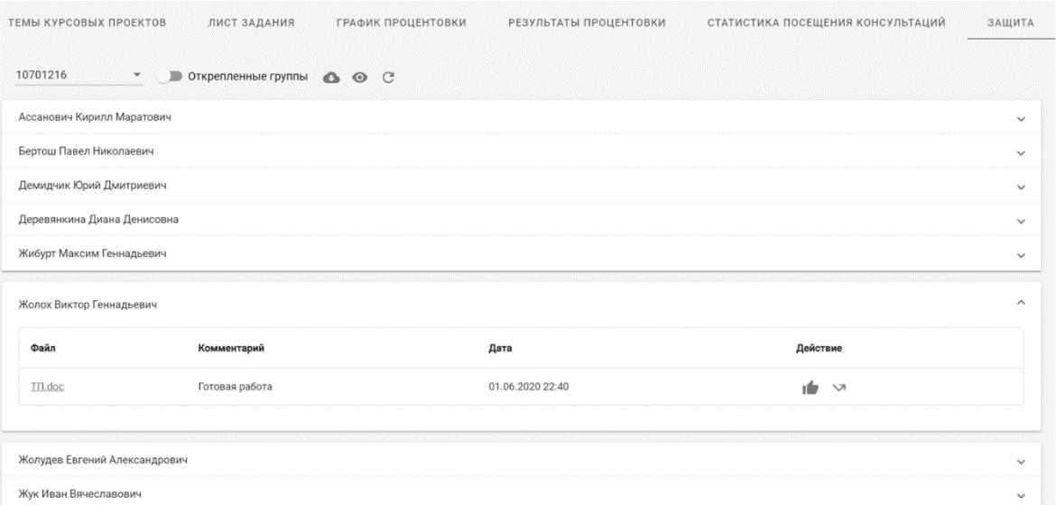

Рисунок 5.22 – Вкладка «Защита» для роли «Преподаватель»

56

Чтобы принять работу, надо нажать на кнопку «Принять работу» в столбце «Действие». Чтобы отклонить принятую работу, необходимо нажать на кнопку «Отклонить работу». Чтобы вернуть работу студенту для исправления, надо нажать на кнопку «Вернуть работу», при этом откроется диалоговое окно, такое же, как и при добавлении работы в роли студента (рисунок 5.9).

- верхней части расположены кнопки «Скачать архивом», «Проверка на плагиат всех работ» и «Обновить данные». Также здесь расположен переключатель, позволяющий выбрать открепленные группы в списке.
57

- ТЕХНИКО-ЭКОНОМИЧЕСКОЕ ОБОСНОВАНИЕ ВЕБ-ПРИЛОЖЕНИЯ

6.1 Определение единовременных затрат на создание программного продукта

При расчете экономической эффективности разработки программного обеспечения необходимо сопоставить затраты на решение задачи при ручном методе

- решения с затратами, связанными с ее автоматизацией. В том случае, если разрабатываемая задача внедряется взамен уже функционирующей или она представляет собой модификацию существующей задачи, необходимо осуществить сравнение затрат на создание и функционирование старой и новой задачи.

Единовременные капитальные затраты представляют собой цену программного продукта (ПП) или модели. Различают оптовую и отпускную цены. Все расчеты между покупателем и продавцом продукции, к числу которой относят и программные продукты (модели), производятся на основе отпускных цен. В настоящее время в соответствии с законодательством РБ в отпускную цену наряду с оптовой ценой включается налог на добавленную стоимость [9].

Определяющим фактором оптовой цены разработки является трудоёмкость создания ПП.

6.1.1 Определение трудоемкости разработки программного продукта

Предусмотрено четыре степени новизны разрабатываемых задач.

- – разработка задач, предусматривающая применение принципиально новых методов разработки, проведение научно-исследовательских работ.

Б – разработка типовых проектных решений, оригинальных задач и систем, не имеющих аналогов.

В – разработка проекта с использованием типовых проектных решений при условии их изменения; разработка проектов, имеющих аналогичные решения.

Г – привязка типовых проектных решений. Сложность алгоритма представлена тремя группами.

1 – алгоритмы оптимизации и моделирования систем и объектов.

2 – алгоритмы учета, отчетности, статистики и поиска.

3 – алгоритмы, реализующие стандартные методы решения, а также не предусматривающие применения сложных численных и логических методов.

В данном дипломном проекте программный продукт имеет степень новизны В и сложность алгоритма 1.

Трудоемкость разработки ПП может быть определена на основе типовых норм времени для программирования задач на ЭВМ. Она включает время на постановку
58

задачи и время на программирование задачи и определяется по формуле:
Т_{рз} = Т_{оа} + Т_{бс} + Т_{п} + Т_{отл} + Т_{др} + Т_{до} , | (6.1)

где Тоа - трудоемкость подготовки описания задачи и исследования алгоритма решения;

Тбс - трудоемкость разработки блок-схемы алгоритма;

Тп - трудоемкость программирования по готовой блок-схеме; Тотл -трудоемкость отладки программы на ЭВМ;

Тдр - трудоемкость подготовки документации по задаче в рукописи;

Тдо - трудоемкость редактирования, печати и оформления документации по установленной задаче.

Составляющие приведенной формулы определяются, в свою очередь, через условное число операторов Q в разрабатываемом ПП по формуле:
= ∙ ∙(1+ ), | (6.2)

где q – число операторов в программе (принят 1000); C – коэффициент сложности программы (принят 1,2);

p – коэффициент коррекции программы в ходе её разработки (принят 0,4). Коэффициент сложности программы С характеризует относительную сложность

программ задачи по отношению к так называемой типовой задаче, сложность которой принята за единицу. Значение коэффициента определяется на базе экспертных оценок.

Коэффициент коррекции программ p характеризует увеличение объема работ за счет внесения изменений в алгоритм и программу, изменения состава и структуры информации, а также уточнений, вносимых разработчиком программы для улучшения её качества без изменения постановки задачи. Значение p может быть принято равным 0,15…0,5 (принято 0,25).
= 1000 ∙ 1,2 ∙ (1 + 0,4) = 1680 (операторов).

Составляющие трудоемкости разработки программы определятся по формулам:
Т | = |  | Q∙ ∙ |  |  |  |  |  |  |  | ; |  | (6.3)
оа |  | 80
Т |  | = |  |  |  | Q∙ |  |  |  | ; |  |  | (6.4)
бс |  | 20
Т |  | = |  |  | Q∙ |  |  | ; |  |  |  |  | (6.5)
Т | п
 | п | 25
Т |  | = |  | Q∙ |  |  |  |  | ; |  |  |  | (6.6)
отл |  | 5

 |  |  | 59
Т = | Q∙ | ; | (6.7)
др | 18
Т_{до} = 0,75 ∙ Т_{др}, |  |  | (6.8)

где W – коэффициент увеличения затрат труда вследствие недостаточного или некачественного описания задачи (W = 1,2...1,5);

K – коэффициент квалификации разработчика алгоритмов и программ (при стаже работы до двух лет К = 0,8, при стаже от двух до трех лет К = 1,0, при стаже от трех до пяти лет К = 1,1...1,2, при стаже от пяти до семи лет К = 1,3...1,4, при стаже свыше семи лет К = 1,5...1,6).
Т_{оа} = |  | 1680 ∙ 1,2 ∙ 0,8 |  |  |  |  |  |  | = 20,16(ч).
 |  | 80 |  |  |  |  |  |  | = 20,16(ч).
Т_{бс} = |  |  | 1680 ∙ 0,8 |  |  |  | = 67,2(ч).
 |  | 20
Т_{п} = | 1680 ∙ 0,8 |  |  |  | = 53,76(ч).
 |  | 25
^{Т}отл ⁼ |  |  |  | 1680 ∙ 0,8 |  |  |  | = 268,8(ч).
 |  | 5
Т_{др} = |  | 1680 ∙ 0,8 |  |  |  |  | = 74,67(ч).
 |  | 18
Т_{до} = 0,75 ∙ 375,5 = 56(ч).

Исходя из полученных данных можно найти трудоёмкость разработки программного продукта, используя формулу (6.1):
Т_{рз} = 20,16 + 67,2 + 53,76 + 268,8 + 74,67 + 56 = 540,59(ч).

6.1.2 Определение себестоимости создания программного продукта

Для определения себестоимости создания программного продукта необходимо определить затраты на заработную плату разработчика по формуле:
З_{рз} =Т_{рз}∙ _{чр}∙(1+ _{пр})∙(1+ )∙(1+ ), | (6.9)

где Трз – трудоемкость разработки программного продукта, чел-ч.;

tчр – среднечасовая ставка работника, осуществлявшего разработку программного продукта;

kпр – коэффициент, учитывающий процент премий в организации-разработчике (принят 0,4);

a – коэффициент, учитывающий доп. заработную плату (принят 0,15);
60

b – коэффициент, учитывающий отчисления от фонда заработной платы (отчисления в фонд социальной защиты населения и отчисления на обязательное медицинское страхование от несчастных случаев) (b = 0,346).

Среднечасовая ставка работника определяется исходя из Единой тарифной системы оплаты труда в Республике Беларусь по следующей формуле:
= | ЗП_{1р}∙ _{Т} | , | (6.10)
др | 170

где ЗП1р – среднемесячная заработная плата программиста в Минске за 2020 год (принята 700 руб.) [10];

170 – среднее нормативное количество рабочих часов в месяце для 2020 года.
700
др ⁼ ₁₇₀ ^{= 4,117 (руб. ).}

Теперь можно определить затраты на заработную плату разработчиков программы:
З_{рз} = 540,59 ∙ 4,117 ∙ (1 + 0,4) ∙ (1 + 0,15) ∙ (1 + 0,346) = 4823,03(руб. ).

- себестоимость разработки программного продукта включаются также затраты на отладку ПП в процессе его создания. Для определения их величины необходимо рассчитать стоимость машино-часа работы ЭВМ, на которой осуществлялась отладка. Даная величина соответствует величине арендной платы за один час работы ЭВМ.

Затраты на отладку программы определяются по формуле:
^{З}от ⁼ ^{Т}отл ∙ мч, | (6.11)

где Tотл – трудоемкость отладки программы (340,8 час.);

Sмч – стоимость машино-часа работы ЭВМ (0,318 руб./час.).
З_{от} = 340,8 ∙ 0,318 = 108,37(руб. ).

Себестоимость разработки ПП определяется по формуле:
С_{пр} = З_{рз} ∙ + З_{от}, | (6.12)

61

где F – коэффициент накладных расходов проектной организации без учета эксплуатации ЭВМ (принят 1,15).

Таким образом
С_{пр} = 4823,03 ∙ 1,15 + 108,37 = 5654,85(руб. ).

6.1.3 Определение оптовой и отпускной цены программного продукта

Оптовая цена складывается из себестоимости создания программного продукта и плановой прибыли на программу.

Оптовая цена ПП определяется по формуле:

Цо = Спр + Пр, | (6.13)

где Пр – плановая прибыль на программу, руб.

Плановая прибыль на программу определяется по формуле:
П_{пр} = С_{пр} ∙ Н_{п}, | (6.14)

где Спр – себестоимость программы;

Нп – норма прибыли проектной организации (принята Нп = 0,3).

Таким образом
П_{пр} = 5654,85 ∙ 0,3 = 1696,46(руб. ).

Тогда
Ц_{о} = 5654,85 + 1696,46 = 7351,3(руб. ).

Отпускная цена программы определяется по формуле:
Ц_{пр} = Ц_{о} + Ц_{о} ∙ К_{ндс}, | (6.15)

где Цо – оптовая цена программы, руб;

Кндс – ставка налога на добавленную стоимость (принято 20%).

Из этого следует, что
Ц_{пр} = 7351,3 + 7351,3 ∙ 0,2 = 8821,57(руб. ).
62

6.1.4 Определение стоимости машино-часа работы ЭВМ

Стоимость машино-часа работы ЭВМ определяется по формуле:
 | = С |  | + | ^{(А}эвм^{+Р}эвм^{+А}пл⁺ ^{Р}пл^{+Р}ар⁾ | , | (6.16)
 | = С | э | + |  | , | (6.16)
мч |  | э |  | ^{Ф}эвм

где Сэ – расходы на электроэнергию за час работы ЭВМ, руб;

Аэвм – годовая величина амортизационных отчислений на реновацию ЭВМ;

Рэвм – годовые затраты на ремонт и техническое обслуживание ЭВМ, руб;

Апл – годовая величина амортизационных отчислений на реновацию

производственных площадей, занимаемых ЭВМ, руб;

Рпл – годовые затраты на ремонт и содержание производственных площадей, руб;

Рар – годовая величина арендных платежей за помещение, занимаемое электронно-вычислительными машинами, руб;

Фэвм – годовой фонд времени работы ЭВМ, час.

Расходы на электроэнергию за час работы ЭВМ определяются по формуле:
С_{э}= _{э}∙ _{ис}∙Ц_{э}, | (6.17)

где Nэ – установленная мощность электродвигателя ЭВМ (принято 0,09 кВт); kис – коэффициент использования энергоустановок по мощности (kис = 0,9); Цэ – стоимость 1 кВт-часа электроэнергии (принято 0,19 руб.) [11].
С_{э} = 0,09 ∙ 0,9 ∙ 0,19 = 0,01539(руб. ).

Годовая величина амортизационных отчислений на реновацию ЭВМ определяется по формуле:

А | = Ц | эвм | ∙ | у | ∙ | м | ∙ | Н_{эвм}^{а} | = Ц^{б} | ∙ | Н_{эвм}^{а} | ,
эвм |  | эвм |  | у |  | м | 100 |  | эвм | 100

где Цэвм – цена ЭВМ на момент ее выпуска (750 руб.); kу – коэффициент удорожания ЭВМ (принят kу = 1);

kм– коэффициент, учитывающий затраты на монтаж электронно-вычислительных машин (kм = 1,05);
Н^{а}_{эвм}– норма амортизационных отчислений на ЭВМ, % (Н^{а}_{эвм}
Ц^{б} – балансовая стоимость ЭВМ, руб.
_{эвм}

(6.18)

и транспортировку

= 10%);

63
10
А_{эвм} = 750 ∙ 1 ∙ 1,05 ∙ ₁₀₀ = 78,75(руб. ).

Ц^{б}_{эвм} = 750 ∙ 1 ∙ 1,05 = 787,5 (руб. ).

Годовые затраты на ремонт и техническое обслуживание ЭВМ укрупненно могут быть определены по формуле:
Р | = Ц^{б} | ∙ | ро | , | (6.19)
эвм | эвм |  | ро

где kро – коэффициент, учитывающий затраты на ремонт и техническое обслуживание ЭВМ, в том числе затраты на запчасти, зарплату ремонтного персонала

- др. (kро = 0,13).

Тогда
Р_{эвм} = 787,5 ∙ 0,13 = 102,38(руб. ).

Годовая величина амортизационных отчислений на реновацию производственных площадей, занятых ЭВМ определяется по формуле:
А | = Ц^{б} | ∙ | Н_{пл}^{а} | = | ∙ | д | ∙ Ц |  | ∙ | Н_{пл}^{а} | , | (6.20)
А | = Ц^{б} | ∙ | 100 |  |  |  |  | пл | ∙ | 100 | , | (6.20)
пл | пл |  | 100 | эвм |  | д |  | пл |  | 100
где Ц^{б}_{пл}– балансовая стоимость площадей, руб;
Н^{а}_{пл} – норма амортизационных отчислений на производственные площади, %
(Н^{а}_{пл}= 1,2%);
Sэвм – площадь, занимаемая ЭВМ (1 кв.м.);

kд – коэффициент, учитывающий дополнительную площадь (kд = 3);

Цпл – цена 1 квадратного метра производственной площади (принято 300 руб.).
1,2
А_{пл} = 1 ∙ 3 ∙ 300 ∙ ₁₀₀ = 10,8(руб. ).

Балансовая стоимость площади
Ц^{б}_{пл} = 1 ∙ 3 ∙ 300 = 900(руб. ).

Годовые затраты на ремонт и содержание производственных площадей
64

укрупненно могут быть определены по формуле:
Рпл =Р | = Ц^{б} | ∙ | рэ | , | (6.21)
пл | пл |  | рэ

где kрэ – коэффициент, учитывающий затраты на ремонт и эксплуатацию производственных площадей (kрэ = 0,05).
Р_{пд} = 900 ∙ 0,05 = 45(руб. ).

Годовая величина арендных платежей за помещение, занимаемое ЭВМ, рассчитывается по формуле:
Р_{ар} = _{эвм}∙ _{д}∙ _{ар}∙ _{комф}∙ _{пов}∙12, | (6.22)

где Sэвм – площадь, занимаемая ЭВМ (1 кв.м);

kд – коэффициент, учитывающий дополнительную площадь (kд = 3);

kар – ставка арендных платежей за помещение (базовая ставка арендной платы – 12 руб. за 1 кв. метр);

kкомф – коэффициент комфортности помещения (0,8);

kпов – повышающий коэффициент, учитывающий географическое размещение площади (0,85).

Тогда
Р_{ар} = 1 ∙ 3 ∙ 12 ∙ 0,8 ∙ 0,85 ∙ 12 = 293,76(руб. ).

Годовой фонд времени работы ЭВМ определяется исходя из режима ее работы и может быть рассчитан по формуле:
Ф_{эвм} = _{сс} ∙ Т_{сг}, | (6.23)

где tсс – среднесуточная фактическая загрузка ЭВМ (принято 8 час.); Тсг – среднее количество дней работы ЭВМ в год (принято 250 дней).
Ф_{эвм} = 8 ∙ 250 = 2000(час).

Таким образом, получим стоимость машино-часа работы ЭВМ:
65

мч = 0,01026 + (115,5 + 150,15 + 10,8 + 45 + 293,76) = 0,318(руб. ). 2000

6.1.5 Определение ожидаемого прироста прибыли в результате внедрения программного продукта

Внедрение ПП может обеспечить пользователю ожидаемый прирост прибыли за счет сокращения трудоемкости решения задачи, являющейся предметом автоматизации и, как результат, снижения текущих затрат, связанных с решением данной задачи.

- том случае, если внедряемый ПП заменяет ручной труд, то производится сопоставление текущих затрат, связанных с решением задачи в ручном режиме и автоматизированном. В том случае, если разрабатываемая задача внедряется взамен уже функционирующей или она представляет собой модификацию существующей задачи, необходимо осуществить сравнение затрат на создание и функционирование старой и новой задачи.

6.2.1 Определение годовых эксплуатационных расходов при ручном решении поставленной задачи

Годовые эксплуатационные расходы при ручной обработке информации (ручном решении задачи) определяются по формуле:
З_{п} =Т_{р}∙ ∙ _{чр}∙(1+ )∙(1+ )∙(1+ ), | (6.24)

где Тр – трудоемкость разового решения задачи вручную; k – периодичность решения задачи в течение года;

tчр – среднечасовая ставка работника, осуществляющего ручной расчет задачи (0,594 руб.);

q – коэффициент, учитывающий процент премий (принят 0,3);

- – коэффициент, учитывающий доп. заработную плату (принят 0,2);

b – коэффициент, учит. отчисления от фонда заработной платы (принят 0,346).

Трудоемкость разового ручного решения задачи определяется по формуле:
Т | = ∑ | T , | (6.25)
р | =1

При расчете трудоемкости подразумевается, что человек обладает всей доступной информацией, которая может быть сохранена в разработанном приложении. В данном
66

расчете не учитывается время на поиск информации.

Для начала выполнения задачи необходимо включить компьютер: Tp1 = 0,1 ч. Затем создать электронный документ: Tp2 = 0,01 ч. После добавить темы курсовых проектов: Tp3 = 0,25 ч. Далее необходимо разработать график процентовки: Tp4 = 0,3 ч. Затем добавить даты консультаций: Tp5 = 0,2 ч. После этого необходимо принять курсовые проекты Tр5 = 6 ч.

Периодичность решения задачи в течение года зависит непосредственно от популярности технологии. Периодичность решения задачи в год составляет порядка

- раз.
Т_{р} = 0,1 + 0,01 + 0,25 + 0,3 + 0,2 + 6 = 6,86(чел. −ч).
З_{п} = 6,86 ∙ 500 ∙ 0,594 ∙ (1 + 0,3) ∙ (1 + 0,2) ∙ (1 + 0,346) = 4278,09(руб. ).

- состав затрат, связанных с решением задачи, включаются также затраты, связанные с эксплуатацией ЭВМ.

Затраты на оплату аренды ЭВМ для решения задачи определяются по следующей формуле:
З_{а}=Т_{р}∙ ∙ _{мч}, | (6.26)

где Sмч - стоимость одного машино-часа работы ЭВМ.

Отсюда
З_{а} = 6,86 ∙ 500 ∙ 0,318 = 1090,74(руб. ).

Годовые текущие затраты, связанные с эксплуатацией задачи, определяются по формуле:
З_{тр} = З_{п} + З_{а}, | (6.27)

где Зп – затраты на заработную плату пользователя программы; За – затраты на оплату аренды ЭВМ при решении задачи.
З_{тр} = 4278,09 + 1090,74 = 5368,83(руб. ).

6.2.2 Определение годовых затрат, связанных с эксплуатацией задачи

Для расчета годовых текущих затрат, связанных с эксплуатацией ПП, необходимо определить время решения данной задачи на ЭВМ.
67

Время решения задачи на ЭВМ определяется по формуле:
Т =(Т | зап | + Т | + Т | +Т )∙ | 1+ _{пз} | , | (6.28)
з | зап | ввт | ввэ | ввд | 60

где Тзап – время запуска компьютера, мин (принято 6 мин);

Тввт – время ввода тем курсовых проектов, мин (принято 5 мин); Тввэ – время ввода этапов процентовки, мин (принято 8 мин); Тввд – время ввода дат консультаций, мин (принято 8 мин);

dпз - коэффициент, учитывающий подготовительно-заключительное время (принято dпз=0,1).
Т = (6 + 5 + 8 + 8) ∙ ^{1 + 0,1} = 0,495(чел. −ч).
з | 60

На основе рассчитанного времени решения задачи может быть определена заработная плата пользователя данного ПП. Затраты на заработную плату пользователя ПП определяются по формуле:
З_{п} =Т_{з}∙ ∙ _{чр}∙(1+ )∙(1+ )∙(1+ ), | (6.29)

где Тз – время решения задачи на ЭВМ, час;

tчп – среднечасовая ставка пользователя программы, руб. (определяется аналогично ставке работника, осуществляющего ручной расчет).
З_{п} = 0,495 ∙ 500 ∙ 0,594 ∙ (1 + 0,3) ∙ (1 + 0,2) ∙ (1 + 0,346) = 308,7(руб. ).

- состав затрат, связанных с решением задачи, включаются также затраты, связанные с эксплуатацией ЭВМ.

Затраты на оплату аренды ЭВМ для решения задачи определяются по следующей формуле:
З_{а}=Т_{з}∙ ∙ _{мч}, | (6.30)

где Sмч - стоимость одного машино-часа работы ЭВМ.

Отсюда
З_{а} = 0,495 ∙ 500 ∙ 0,318 = 78,7(руб. ).
68

Годовые текущие затраты, связанные с эксплуатацией задачи, определяются по формуле:
З_{тп} = З_{п} + З_{а}, | (6.31)

где Зп – затраты на заработную плату пользователя программы; За – затраты на оплату аренды ЭВМ при решении задачи.
З_{тп} = 308,7 + 78,7 = 387,4(руб. ).

6.2.3 Определение ожидаемого прироста прибыли в результате внедрения программного продукта

Ожидаемый прирост прибыли в результате внедрения задачи взамен ручного ее расчета укрупнено может быть определен по формуле:
П_{у} = (З_{тр} − З_{тп}) ∙ (1 − С_{нп}), | (6.32)

где Снп – ставка налога на прибыль (18%) [12].
П_{у} = (5368,83 − 387,4) ∙ (1 − 0,18) = 4084,77(руб. ).

6.3 Расчёт показателей эффективности использования программного продукта

Для определения годового экономического эффекта от разработанной программы необходимо определить суммарные капитальные затраты на разработку и внедрения программы по формуле:
К_{о} = К_{з} + Ц_{пр}, | (6.33)

где Кз - капитальные и приравненные к ним затраты; Цпр - отпускная цена программы.

Капитальные и приравненные к ним затраты определяются, если необходимо приобретение новой ЭВМ для решения комплекса задач, в который входит рассматриваемая, по формуле:
 |  |  |  |  |  | 69
 |  | К = | Ц_{эвм}^{б}∙ Т_{з}∙к |  |  | (6.34)
 |  | з | ^{Ф}эвм
где Ц_{эвм}^{б} – балансовая |  | стоимостькомплектавычислительной |  |  |  | техники,
необходимого для решения задачи (принято за 750 руб.).
К | = | 750 ∙ 0,495 ∙ 500 |  | = 92,81 (руб. ).
з | 2000
К_{о} = 92,81 + 8821,57 = 8914,38(руб. ).

Годовой экономический эффект от сокращения ручного труда при обработке информации определяется по формуле:
ЭФ=П_{у}−Е∙К_{о} =П_{у}−Е∙(К_{з}+Ц_{пр}), |  |  |  |  |  | (6.35)
где Е – коэффициент эффективности, |  |  |  |  | равный ставке за кредиты | на рынке
долгосрочных кредитов (Е = 0,2).
ЭФ = 4084,77 − 0,2 ∙ 8914,38 = 2301,9(руб. ).
Срок возврата инвестиций определяется по формуле:
 | Т = |  | К_{о} | ; |  | (6.36)
 |  | в | ^{П}у
Т = |  | 8914,38 |  |  | = 2,18(г. ).
в | 4084,77

- таблице 6.1 приведены технико-экономические показатели разработки программного продукта.

Таким образом, разрабатываемый в дипломном проекте «Клиентская часть для работы с курсовым проектом обучающей системы CATS» модуль с отпускной ценой в 8821,57 руб. будет иметь ожидаемый прирост прибыли на сумму 4084,77 руб. Годовой экономический эффект составит 2301,9 руб., а срок возврата инвестиции составит 2,18 лет, т.е. примерно 2 года и 2 месяца.
70

Таблица 6.1 – Технико-экономические показатели проекта

Наименование задачи | Варианты
Наименование задачи | базовый | проектный
Трудоемкость решения задачи, час | 6,86 | 0,495
Периодичность решения задачи, раз/год | 500 | 500
Годовые текущие затраты, связанные с | 5368,83 | 387,4
решением задачи, руб. | 5368,83 | 387,4
Отпускная цена программы, руб. |  | 8821,57
Степень новизны программы |  | В
Группа сложности алгоритма |  | 2
Прирост условной прибыли, руб. |  | 4084,77
Годовой экономический эффект, руб. |  | 2301,9
Срок возврата инвестиций, лет |  | 2,18

71

7 ОХРАНА ТРУДА

7.1 Производственная санитария, техника безопасности и пожарная профилактика

Работающие с ПЭВМ могут подвергаться воздействию различных опасных и вредных производственных факторов, основными из которых являются повышенные уровни: электромагнитного, рентгеновского, ультрафиолетового и инфракрасного излучения; статического электричества; запыленности воздуха рабочей зоны; повышенное или пониженное содержание аэроионов в воздухе рабочей зоны; повышенный или пониженный уровень освещенности рабочей зоны, содержание в воздухе рабочей зоны оксида углерода, озона, аммиака, фенола, формальдегида и полихлорированных фенилов; напряжение зрения, памяти, внимания; длительное статическое напряжение; большой объем информации, обрабатываемой в единицу времени; монотонность труда; нерациональная организация рабочего места; эмоциональные перегрузки.

Работа с ПЭВМ проводится в соответствии с Санитарными нормами и правилами «Требования при работе с видеодисплейными терминалами и электронно-вычислительными машинами» и Гигиеническим нормативом «Предельно-допустимые уровни нормируемых параметров при работе с видеодисплейными терминалами и

электронно-вычислительными машинами» утвержденными постановлением Министерства здравоохранения от 28.06.2013 г. № 59 и Типовой инструкцией по охране труда при работе с персональными ЭВМ, утвержденной постановлением Министерства труда и социальной защиты от 24.12.2013 № 130 [13, 14].

Площадь помещения на одного пользователя ПЭВМ на базе плоских дискретных экранов (жидкокристаллические, плазменные) составляет не менее 4,5 м².

7.1.1 Метеоусловия

- производственных помещениях, в которых работа с использованием ВДТ, ЭВМ или ПЭВМ является основной (диспетчерские, операторские, расчетные, кабины и посты управления, залы вычислительной техники) или связана с нервно-

эмоциональным напряжением, обеспечиваются оптимальные параметры микроклимата для категории работ 1а и 1б, представленные в таблице 7.1 [13, 14].
72

Таблица 7.1 - Оптимальные параметры микроклимата для помещений с ВДТ, ЭВМ и ПЭВМ

 | Категория | Температура | Относительная | Скорость
Период года | Категория | воздуха, ^{о}С, не | влажность | движения
Период года | работ | воздуха, ^{о}С, не | влажность | движения
 | работ | более | воздуха, % | воздуха, м/с
Холодный | легкая-1а | 22-24 | 40-60 | 0,1
Холодный | легкая-1б | 21-23 | 40-60 | 0,1
Теплый | легкая-la | 23-25 | 40-60 | 0,1
Теплый | легкая-1б | 22-24 | 40-60 | 0,2

Оптимальные микроклиматические условия - это сочетание показателей микроклимата (температура воздуха, относительная влажность воздуха, скорость движения воздуха, интенсивность инфракрасных излучений), которое обеспечивает человеку ощущение теплового комфорта в течение рабочей смены без нарушения механизмов терморегуляции и не вызывает отклонений в здоровье. При этом создаются предпосылки для высокого уровня работоспособности.

Работа с компьютером относится к категории 1а (работы, производимые сидя и сопровождающиеся незначительным физическим напряжением, при которых расход энергии составляет до 120 ккал/ч, т.е. до 139 Вт).

Интенсивность теплового излучения работающих от нагретых поверхностей технологического оборудования, осветительных приборов, инсоляции на постоянных местах не превышает значений, указанных в таблице 7.2 [13].

Таблица 7.2 - Предельно допустимые уровни интенсивности излучения в инфракрасном и видимом диапазоне излучения на расстоянии 0,5 м со стороны экрана ВДТ, ЭВМ и ПЭВМ

Диапазоны длин волн | 400-760 нм | 760-1050 нм | свыше 1050 нм
Предельно допустимые | 0,1 Вт/м² | 0,05 Вт/м² | 4,0 Вт/м²
уровни | 0,1 Вт/м² | 0,05 Вт/м² | 4,0 Вт/м²

Для создания нормальных метеорологических условий наиболее целесообразно уменьшить тепловыделения от самого источника — монитора, что предусматривается при разработке его конструкции.

- производственных помещениях для обеспечения необходимых показателей микроклимата предусмотрены системы отопления, вентиляции и кондиционирования воздуха.
73

7.1.2 Вентиляция и отопление

Воздух рабочей зоны помещения соответствует санитарно-гигиеническим требованиям по содержанию вредных веществ и частиц пыли, приведенным в Санитарных нормах и правилах «Требованию к контролю воздуха рабочей зоны», Гигиеническом нормативе «Предельно допустимые концентрации вредных веществ в воздухе рабочей зоны», утв. пост. Министерства здравоохранения от 10.10.2017 г. № 92.

- помещениях, проводится ежедневная влажная уборка и систематическое проветривание после каждого часа работы.

Уровни положительных и отрицательных аэроионов, а также коэффициент униполярности в воздухе всех помещений, где расположены ПЭВМ, соответствуют значениям, указанным в таблице 7.3.

Таблица 7.3 - Уровни ионизации и коэффициент униполярности воздуха помещений при работе с ВДТ, ЭВМ и ПЭВМ

Уровни | Число ионов в 1 см³ воздуха |  | Коэффициент
Уровни | n+ | n- | униполярности (У)
Минимально допустимые | 400 | 600
Оптимальные | 1500-3000 | 3000-5000 | 0,4≤У<1,0
Максимально | 50000 | 50000 | 0,4≤У<1,0
допустимые | 50000 | 50000

Одним из мероприятий по оздоровлению воздушной среды является устройство вентиляции и отопления. Задачей вентиляции является обеспечение чистоты воздуха и заданных метеорологических условий на рабочих местах. Чистота воздушной среды достигается удалением загрязненного или нагретого воздуха из помещения и подачей

- него свежего воздуха. Для поддержания нормального микроклимата необходим достаточный объем вентиляции, для чего в вычислительном центре предусматривается кондиционирование воздуха, осуществляющее поддержание постоянных параметров микроклимата в помещении независимо от наружных условий.

Параметры микроклимата поддерживаются в холодное время за счет системы водяного отопления с нагревом воды до 100°С, а в теплый - за счет кондиционирования, с параметрами, отвечающими требованиям СНБ 4.02.01-03 [15].
74

7.1.3 Освещение

Помещения для эксплуатации ВДТ, ЭВМ и ПЭВМ имеют естественное и искусственное освещение. Естественное освещение на рабочих местах осуществляется через световые проемы, ориентированные преимущественно на север, северо-восток, восток, запад или северо-запад и обеспечивает коэффициент естественной освещенности не ниже 1,5 %. Оконные проемы оборудованы регулируемыми устройствами типа жалюзи, занавесей.

Для внутренней отделки интерьера помещений используются материалы с коэффициентом отражения для потолка – 0,7 - 0,8; для стен – 0,5- 0,6; для пола – 0,3-0,5.

Искусственное освещение в помещениях осуществляется системой общего равномерного освещения. В случаях преимущественной работы с документами применяют системы комбинированного освещения. Освещенность на поверхности стола в зоне размещения рабочего документа должна быть 300-500 люкс. Освещенность поверхности экрана не более 300 люкс.

- качестве источников света при искусственном освещении применяем люминесцентные лампы типа ЛБ. Коэффициент запаса для осветительных установок общего освещения принимается равным 1,4. Коэффициент пульсации не превышает 5 %.

7.1.4 Шум

Основными источниками шума в помещениях, оборудованных ПЭВМ, являются принтеры, множительная техника и оборудование для кондиционирования воздуха, в самих ПЭВМ — вентиляторы систем охлаждения и трансформаторы.

Нормированные уровни шума согласно Санитарных норм и правил «Требования при работе с видеодисплейными терминалами и электронно-вычислительными машинами» и Гигиенических нормативов «Предельно-допустимые уровни нормируемых параметров при работе с видеодисплейными терминалами и электронно-вычислительными машинами» приведены в таблице 7.4 и обеспечиваются путем использования малошумного оборудования, применением звукопоглощающих материалов для облицовки помещений, а также различных звукопоглощающих устройств (перегородки и т. д.).
75

Таблица 7.4 – Предельно-допустимые уровни звука, эквивалентные уровни звука и уровни звукового давления в октавных полосах частот при работе с ВДТ, ЭВМ и ПЭВМ и периферийными устройствами

 | Уровни звукового давления, дБ, в октавных полосах |  |  |  |  |  |  |  |  | Уровни
Категория |  | со среднегеометрическими частотами, Гц |  |  |  |  |  |  |  | звука и
Категория |  |  |  |  |  |  |  |  |  | эквивалент
нормы |  |  |  |  |  |  |  |  |  | эквивалент
нормы |  |  |  |  |  |  |  |  |  | ные
шума | 31.5 | 63 | 125 | 250 | 500 | 1000 | 2000 | 4000 | 8000 | ные
 |  |  |  |  |  |  |  |  |  | уровни
 |  |  |  |  |  |  |  |  |  | звука, дБА
I | 86 | 71 | 61 | 54 | 49 | 45 | 42 | 40 | 38 | 50
II | 93 | 79 | 70 | 63 | 58 | 55 | 52 | 50 | 49 | 60
III | 96 | 83 | 74 | 68 | 63 | 60 | 57 | 55 | 54 | 65
IV | 103 | 91 | 83 | 77 | 73 | 70 | 68 | 66 | 64 | 75

7.1.5 Электробезопасность

Помещение вычислительного центра по степени опасности поражения электрическим током относится к помещениям без повышенной опасности.

Основные меры защиты от поражения током:

- изоляция и недоступность токоведущих частей;

- защитное заземление (R3 = 4 Ом ГОСТ 12.1.030 - 81).

Первая помощь при поражениях электрическим током состоит из двух этапов: освобождение пострадавшего от действия тока и оказание ему доврачебной медицинской помощи. После освобождения пострадавшего от действия электрического тока необходимо оценить его состояние. Во всех случаях поражения электрическим током необходимо вызвать врача независимо от состояния пострадавшего.

7.1.6 Излучение

При работе с дисплеем могут возникнуть следующие опасные факторы: электромагнитные поля, электростатические поля, ультрафиолетовое и инфракрасное излучение.

Уровни физических факторов, создаваемые ВДТ, ЭВМ, ПЭВМ и периферийными устройствами, не превышают предельно-допустимые уровни: электромагнитных и электростатических полей, указанных в таблицах 7.5 и 7.6, ультрафиолетового, указанного в таблице 7.7, установленных Гигиеническим нормативом «Предельно-
76

допустимые уровни нормируемых параметров при работе с видеодисплейными терминалами и электронно-вычислительными машинами».

Таблица 7.5 - Предельно допустимые уровни электромагнитных полей от экранов ВДТ, ЭВМ и ПЭВМ

Наименование параметра | Предельно-допустимые
 | уровни
Напряженность электрического поля в диапазоне
частот:
5 Гц-2 кГц | не более 25,0 В/м
2-400 кГц | не более 2,5 В/м
Плотность магнитного потока магнитного поля в
диапазоне частот:
5 Гц-2 кГц | не более 250 нТл
2-400 кГц | не более 25 нТл
Напряженность электростатического поля | не более 15 кВ/м

Таблица 7.6 - Предельно допустимые уровни электромагнитных полей при работе с ВДТ, ЭВМ, ПЭВМ от клавиатуры, системного блока, манипулятора «мышь», беспроводных системам передачи информации и иных периферийных устройств

Диапазоны частот | 0,3-300 | 0,3-3 |  | 3-30 | 30-300 |  | 0,3-300
 | кГц | МГц |  | МГц | МГц |  | ГГц
Предельно | 25 В/м | 15 В/м |  | 10 В/м | 3 В/м |  | 10
допустимые уровни | 25 В/м | 15 В/м |  | 10 В/м | 3 В/м |  | мкВт/см²
Таблица 7.7 - Предельно допустимые |  |  | уровни интенсивности |  |  | излучения в

ультрафиолетовом диапазоне на расстоянии 0,5 м со стороны экрана ВДТ, ЭВМ и ПЭВМ

Диапазоны длин волн |  | 200-280 нм | 280-315 | нм |  | 315-400 нм
Предельно допустимые | не допускается |  | 0,0001 Вт/м² |  |  | 0,1 Вт/м²
уровни |  |  |  |  |  | 0,1 Вт/м²
Наиболее эффективным |  | и часто применяемым |  | методом |  | защиты от

электромагнитных излучений является установка экранов. Экранируют либо источник
77

излучения, либо рабочее место. Часто экран устанавливают непосредственно на монитор.

При работе монитора на экране кинескопа накапливается электростатический заряд, создающий электростатическое поле. При этом персонал, работающий с монитором, приобретают электростатический потенциал. Заметный вклад в общее электростатическое поле вносят электризующиеся от трения поверхности клавиатуры и мыши.

7.1.7 Пожарная безопасность

По взрывопожарной и пожарной опасности помещения и здания относятся по ТКП 474-2013 к категории Д. Здания для ВЦ и части зданий другого назначения, в которых предусмотрено размещение ЭВМ, относятся к 2 степени огнестойкости согласно ТКП 45-2.02-315-2018 [16].

Для предотвращения распространения огня во время пожара с одной части здания на другую устраивают противопожарные преграды в виде стен, перегородок, дверей, окон. Особое требование предъявляется к устройству и размещению кабельных коммуникаций.

Нормы первичных средств пожаротушения для вычислительных центров приведены в таблице 7.8.

Таблица 7.8 - Примерные нормы первичных средств пожаротушения для вычислительного центра

 |  | Углекислотные | Порошковые
Помещение | Площадь, м² | огнетушители | огнетушители
 |  | ручные
Вычислительный центр | 100 | 1 | 1

Для ликвидации пожаров в начальной стадии применяются первичные средства пожаротушения: внутренние пожарные водопроводы, огнетушители типа ОВП-10, ОУ-2, асбестовые одеяла и др.

Эвакуация персонала вычислительного центра осуществляется через эвакуационные выходы. Количество и общая ширина эвакуационных выходов определяются в зависимости от максимального возможного числа эвакуирующихся через них людей и предельно допустимого расстояния от наиболее удаленного места возможного пребывания людей до ближайшего эвакуационного выхода согласно ТКП 45-2.02-315-2018 [17, 18].
78

Расчетное время эвакуации устанавливается по реальному расчету времени движения одного или нескольких потоков людей через эвакуационные выходы из наиболее удаленных мест размещения людей. Необходимое время эвакуации устанавливается на основе данных о критической продолжительности пожара с учетом степени огнестойкости здания, категории производства по взрывной и пожарной опасности. Для успешной эвакуации необходимо, чтобы расчетное время было меньше необходимого.

7.2 Организация рабочего места пользователя ПЭВМ

Рабочее место - это часть пространства, в котором персонал осуществляет трудовую деятельность, и проводит большую часть рабочего времени. Рабочее место, хорошо приспособленное к трудовой деятельности, правильно и целесообразно организованное, в отношении пространства, формы, размера обеспечивает ему удобное положение при работе и высокую производительность труда при наименьшем физическом и психическом напряжении.

При правильной организации рабочего места производительность труда возрастает с 8 до 20 %. Конструкция рабочего места и взаимное расположение всех его элементов соответствует антропометрическим, физическим и психологическим требованиям ГОСТ 12.2.032-78.

При размещении рабочих мест с ПЭВМ расстояние между рабочими столами с видеомониторами (в направлении тыла поверхности одного видеомонитора и экрана другого видеомонитора) составляет не менее 2,0 м, а расстояние между боковыми поверхностями видеомониторов – не менее 1,2 м.

Рабочие места с ПЭВМ в помещениях с источниками вредных производственных факторов должны размещаться в изолированных кабинах с организованным воздухообменом.

Рабочие места с ПЭВМ при выполнении творческой работы, требующей значительного умственного напряжения или высокой концентрации внимания, рекомендуется изолировать друг от друга перегородками высотой 1,5-2,0 м.

Экран видеомонитора должен находиться на расстоянии 0,6-0,7 м от глаз пользователя, но не ближе 0,5 м с учетом размеров алфавитно-цифровых знаков и символов.

Конструкция рабочего стола обеспечивает оптимальное размещение на рабочей поверхности используемого оборудования с учетом его количества и конструктивных особенностей, характера выполняемой работы. При этом допускается использование рабочих столов различных конструкций, отвечающих современным требованиям эргономики. Поверхность рабочего стола имеет коэффициент отражения 0,5-0,7.

Конструкция рабочего стула (кресла) обеспечивает поддержание рациональной
79

рабочей позы при работе с ПЭВМ, позволяет изменять позу с целью снижения статического напряжения мышц шейно-плечевой области и спины для предупреждения развития утомления. Тип рабочего стула (кресла) выбирают с учетом роста пользователя, характера и продолжительности работы с ПЭВМ. Рабочий стул (кресло) подъемно-поворотный, регулируемый по высоте и углам наклона сиденья и спинки, а расстояние спинки от переднего края сиденья, при этом регулировка каждого параметра независимая, легко осуществляемая и имеет надежную фиксацию. Поверхность сиденья, спинки и других элементов рабочего стула (кресла) полумягкая,

- нескользящим, слабо электризующимся и воздухопроницаемым покрытием, обеспечивающим легкую очистку от загрязнений.

Поверхности периферийных устройств (клавиатура, манипулятор «мышь», принтер, сканер и другое) необходимо протирать мягкой ветошью с применением специальных или бытовых чистящих средств, не содержащих кислот и отбеливателей, не реже 1 раза в неделю, а при необходимости и чаще. Протирка периферийных устройств производится при выключенном оборудовании.
80

ЗАКЛЮЧЕНИЕ

  - рамках дипломного проекта было спроектировано веб-приложение для управления курсовыми проектами для системы управления учебным процессом. Для этого был произведен анализ существующего веб-интерфейса, построена логическая
- физическая модель данных.

  - новой версии интерфейса решена проблема его адаптивности, а также обновлен дизайн пользовательского интерфейса.

Для реализации приложения был выбран современный веб-фреймворк Angular, т.к. он реализует современные паттерны программирования, имеет подробную и понятную документацию, а также мощную поддержку и большое сообщество разработчиков.

Приложение позволит преподавателям:

− создавать темы курсовых проектов для определенных групп и назначать их студентам;
− редактировать листы задания, создавать этапы процентовок проекта и выставлять студентам оценки по каждому этапу;
− отслеживать посещаемость консультаций; − принимать готовые работы от студентов. Студенты будут иметь возможность:

− выбирать тему курсового проекта; − скачивать лист задания;

− получать информацию о датах процентовок и консультаций; − загружать готовые работы для защиты.
Приложение является частью распределённой системы и выступает в роли веб-клиента. Оно будет взаимодействовать с сервером через REST-интерфейс. Таким образом, внешний интерфейс приложения-сервера можно будет использовать и в других приложениях, например в приложениях для смартфонов на базе Android или iOS.

Было проведено критическое и углубленное тестирование разработанного приложения. Это позволило выявить некоторые ошибки, которые затем были исправлены.

Разработка данного приложения оправдана тем, что с его помощью можно значительно упростить организацию учебного процесса. Кроме того, результаты расчета экономических показателей говорят об экономической выгоде от данной разработки.
81

СПИСОК ИСПОЛЬЗОВАННОЙ ЛИТЕРАТУРЫ

- Попова, Ю.Б. Классификация автоматизированных систем управления обучением / Ю.Б. Попова // Системный анализ и прикладная информатика. – 2016. – №2. – С. 51–

- Попова, Ю.Б. От LMS к адаптивным обучающим системам / Ю.Б. Попова // Системный анализ и прикладная информатика. – 2019. – №2. – С. 58-64.

- Попова, Ю.Б. Автоматизированная система управления обучением CATS (Care About The Students) / Ю.Б. Попова // Наука и техника. – 2019. – №4 (18). – С. 339-349.

- Material Design Introduction [Электронный ресурс] – Режим доступа: https://material.io/design/introduction#goals, свободный. – Загл. с экрана. Яз. Англ. Дата доступа: 12.04.2020.

- Angular Docs [Электронный ресурс] – Режим доступа: https://angular.io/docs,

свободный. – Загл. с экрана. Яз. Англ. Дата доступа: 12.04.2020.

- Angular Material UI component library [Электронный ресурс] – Режим доступа: https://material.angular.io/components/categories, свободный. – Загл. с экрана. Яз. Англ. Дата доступа: 12.04.2020.

- Angular Architecture [Электронный ресурс] – Режим доступа: https://www.ngdevelop.tech/angular/architecture, свободный. – Загл. с экрана. Яз. Англ. Дата доступа: 12.04.2020.

- Критическое тестирование [Электронный ресурс] – Режим доступа: https://habr.com/ru/post/149903/, свободный. – Загл. с экрана. Дата доступа: 12.04.2020.

- Налог на добавленную стоимость [Электронный ресурс] - Режим доступа: https://myfin.by/wiki/term/nalog-na-dobavlennuyu-stoimost, - Загл. с экрана. Яз. рус Дата доступа: 12.04.2020.

- Тарифная ставка первого разряда [Электронный ресурс]. Режим доступа: myfin.by/info/tarifnaya-stavka-pervogo-razryada, свободный. – Загл. с экрана – Яз. Рус.

(дата доступа: 30.04.2018)

- Тарифы на электроэнергию для населения в Беларуси / [Электронный ресурс]. Режим доступа: myfin.by/wiki/term/tarify-na-elektroenergiyu-dlya-naseleniya-v-belarusi,

свободный. – Загл. с экрана – Яз. Рус. (дата доступа: 30.04.2018)

- Налог на прибыль [Электронный ресурс]. Режим доступа: myfin.by/wiki/term/nalog-na-pribyl, свободный. – Загл. с экрана – Яз. Рус. (дата доступа: 30.04.2018)

- Санитарные нормы и правила «Требования при работе с видеодисплейными терминалами и электронно-вычислительными машинами» и Гигиенический норматив «Предельно-допустимые уровни нормируемых параметров при работе с видеодисплейными терминалами и электронно-вычислительными машинами», утвержденные постановлением МЗ РБ от 28.06.2013 г. №
82

- Типовая инструкция по охране труда при работе с персональными ЭВМ утв. Постановлением Министерства труда и социальной защиты от 24.12.2013 № 130.

- СНБ 4.02.01-03 Отопление, вентиляция и кондиционирование воздуха. Утверждены Приказом Министерства архитектуры и строительства Республики Беларусь от 30 декабря 2003 г. № 259.

- ТКП 45-2.02-142-2011 Здания, строительные конструкции, материалы и изделия. Правила пожарно-технической классификации.

- ТКП 45-2.02-22-2006 «Здания и сооружения. Эвакуация людей при пожаре» Строительные нормы проектирования. Утвержден и введен в действие приказом Министерства архитектуры и строительства Республики Беларусь от 2 апреля 2013 г. № 101.

- ТКП 45-2.02-279-2013. Здания и сооружения. Эвакуационные пути и выходы. Строительные нормы проектирования от 2 апреля 2013 г.

